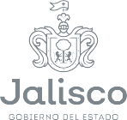

Innovación para

la cultura
Reporte de recomendaciones en política pública cultural del estado de Jalisco

Agosto 2021

Índice

Prólogos

- Introducción
Jalisco
Innovar juntas y juntos
Ecosistema cultural de Jalisco y Laboratorio de innovación en política pública
Metodología
Caja de herramientas para el codiseño de políticas públicas

VIl. Epílogo
- Créditos / agradecimientos Anexos
Caja de herramientas para el codiseño de políticas públicas
Reporte introductorio

Recomendaciones IPC

  - Pilar 1 Accesibilidad y agenda de equidad, diversidad e inclusión

Pilar 2 Gobernanza cultural

  - Pilar 3 Economía de la cultura

***Lenguaje inclusivo: A lo largo del documento se ha utilizado un lenguaje que contemple a todas las personas a las que se convoca, procurando hacer ágil y enfocada la lectura en cuanto a su objeto. En algunos casos, se conservó el masculino como género gramatical no marcado por un principio de economía y legibilidad, por lo que debe entenderse que se hace referencia a la totalidad de INDIVIDUOS a los que se dirige. En este mismo sentido,
cuando se use el genérico femenino, se deberá incluir a la totalidad de PERSONAS. Se ha procurado la equidad en el
uso de genéricos gramaticales.
2

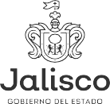

Prólogos

Innovación para la Cultura surgió en el punto más crítico de la pandemia de COVID-19, en un momento en que la incertidumbre sobre el alcance que esta contingencia tendría sobre la vida y salud de las personas, imperaba sobre todo lo demás. Las naciones de todas las latitudes, por primera vez en este siglo y quizá como nunca antes se había experimentado en la historia moderna, tuvieron que hacer un alto, parar y reflexionar. La pausa nos puso de frente la posibilidad de analizar muchas de nuestras realidades que ya no daban más, que estaban colap- sadas de tiempo atrás.

En este panorama, la cultura y las artes fueron de los campos más gravemente afectados: ante la imposibilidad del encuentro vivo, presencial, suceso del que parte todo quehacer humano, no había otra manera más que encontrar otras formas de estar. No solo para hacer frente a la emergencia sino para plantear un panorama a futuro que nos permitiera trazar horizontes más allá de lo que estaba aconteciendo.

En este contexto, la afortunada alianza entre el British Council en México y Cultura Jalisco, que se había venido construyendo desde tiempo atrás, replanteó sus al- cances y objetivos para hacer frente a una realidad en la que las artes y la cultura ya no serían las mismas. En consecuencia, se diseñó Innovación para la Cultura, un programa participativo con el fin de construir un escenario de posibilidades para el andamiaje cultural del Estado, a través de una manera distinta de relacio- narse entre las instituciones y diversos agentes culturales.

3

Gracias al desarrollo digital de una metodología incluyente, y mediante diversas actividades, quienes participaron en las mesas pudieron identificar las áreas de oportunidad en la política cultural del Estado. Estos acuerdos se socializaron con un universo más amplio de participación, cuyas observaciones fueron dando for- ma a pilares rectores y temáticas puntuales para producir un documento de reco- mendaciones abierto al público para consulta y descarga.

La reflexión conjuntó, en un mismo foro, distintas voces y miradas que engarzaron perspectivas incluyentes y diversas. Innovación para la Cultura reunió a artistas y agentes cuyo trabajo va desde lo comunitario hasta la creación artística, con un amplio abanico de formaciones y contextos, buscando un papel activo en la ciudadanía para trazar el camino hacia adelante.

La experiencia sin duda, nos deja muchos aprendizajes y sobre todo, muchas pre- guntas a propósito de cómo democratizar y generar representatividad en la toma de decisiones en materia de políticas públicas para comunidades tan diversas.

La cultura es un derecho que tenemos que garantizar. Nos corresponde pugnar para que eso sea posible, desde nuestros distintos lugares de incidencia, sean ins- titucionales, públicos o privados. Porque la garantía de los derechos sólo puede lograrse de manera colectiva, sumando.

Innovación para la Cultura es el primer paso para la apertura de un diálogo que se multiplica y se enriquece. El reto hacia adelante será identificar la ruta a seguir para cada una de estas recomendaciones: cuáles ya están contempladas en el

4

Programa Estatal de Cultura pero necesitan fortalecerse; cuáles se pueden imple- mentar en el corto plazo en los programas y convocatorias de Cultura Jalisco; y cuáles necesitan de una ruta crítica más ambiciosa, donde se deban establecer mecanismos de participación ciudadana para guiar el camino.

Este programa y el reporte que cierra Innovación para la Cultura, no habría sido posible sin la voluntad y disposición de las personas que colaboraron en su construcción conjunta, todas ellas embajadoras y agentes clave cuyas voces, trabajo e intención están presentes en cada una de las recomendaciones de este documento. Por ello, nuestro mayor agradecimiento.

Lourdes Ariadna González Pérez
Secretaria de Cultura del Estado de Jalisco

5

Estamos en una situación sin precedentes y ya no se aplican las reglas de siempre. No
podemos recurrir a las herramientas usuales en tiempos tan inusuales.

La creatividad de la respuesta debe estar a la altura de la naturaleza única de la crisis, y la magnitud de la respuesta debe estar a la altura de su escala.

Secretario General de las Naciones Unidas,

António Guterres
sobre la COVID-19

6

El British Council es la organización internacional del Reino Unido dedicada a las relaciones culturales y las oportunidades educativas. Desde su fundación en 1934, ha cultivado el valor de las artes, la cultura y el conocimiento como algo funda- mental para el desarrollo de lazos amistosos entre Reino Unido y el resto de los países del mundo. Por más de 80 años, nuestro trabajo en torno a la educación, las artes, la cultura y la enseñanza del idioma inglés ha ayudado a las personas, organizaciones y gobiernos a avanzar agendas, programas y desarrollo sostenible en sincronía con los aprendizajes, tendencias y políticas públicas de Reino Unido.

El programa Innovación para la Cultura es fruto de la alianza entre el British Council y la Secretaría de Cultura de Jalisco en el año 2020, un momento crítico para el mundo en donde la pausa obligó a repensar los modelos y las formas tradi- cionales de hacer las cosas. António Guterres, Secretario General de las Naciones Unidas declara sobre la COVID-19 que la actual pandemia se trata de una situa- ción sin precedentes en donde la norma ya no aplica más, no se puede recurrir a las herramientas habituales en tiempos tan inusuales. También hace alusión la creatividad, un recurso innato a todos los seres humanos y sumamente valioso en tiempos adversos. Guterres apunta que la creatividad de la respuesta debe de estar a la altura de la complejidad de la crisis, es decir, necesitamos crear una respuesta de forma colectiva pues esta pandemia nos impacta a todos por igual y solo juntos podremos salir avante.

Este espíritu de colectividad es el que abraza y sostiene a Innovación para la Cul- tura. Las artes y la cultura son, ante todo, un ejercicio colectivo, y es así como se tienen que abordar hacia la construcción de futuros comunes. La pausa del 2020 trajo consigo la gran oportunidad de diseñar el futuro próximo del sector cultural

7

de Jalisco de forma participativa a través de metodologías que vinieran del mun- do de la creatividad y se aplicaran en beneficio de la creatividad, es decir que el programa fuera al mismo tiempo camino y destino.

La participación ciudadana en la gestión pública implica un proceso de cons- trucción social de las políticas públicas. Es un derecho, una responsabilidad y un complemento de los mecanismos tradicionales de representación política (Carta Iberoamericana de Participación Ciudadana en la Gestión Pública, 2009). En Reino Unido, la participación ciudadana en la gestión pública tiene un largo camino re- corrido y es un país pionero en materia de diseño e innovación para el gobierno. En 2014 se instauró Policy Lab dentro del gabinete del gobierno de Reino Uni- do, una oficina pública dedicada a la implementación de metodologías de diseño para la solución de problemas gubernamentales. Policy Lab cuenta con un equipo ciudadano e interdisciplinario que tiene como mandato entender a las personas detrás de los procesos para ayudar a innovar y mejorar las políticas públicas. Como parte de sus metodologías, diseñaron Open Policy Making, (diseño abierto de políticas públicas), una serie de caminos, herramientas, mentalidades e ideas para diseñar nuevos procesos para el gobierno.

Innovación para la cultura aborda a través de un proceso participativo la necesi- dad de abrir el conocimiento de los artistas y creadores para el diseño de la nueva agenda cultural de Jalisco. El British Council pone sus recursos a través del fondo de Ayuda Oficial para el Desarrollo (ODA) con el objetivo de sostener este proceso a través de los vínculos entre Reino Unido y México construyendo aprendizaje bilateral, cooperación internacional y conocimiento amistoso.

8

Las recomendaciones de política cultural para el estado de Jalisco aquí presen- tadas y producto del proceso de Innovación para la Cultura no son únicamente las acciones y líneas por seguir para la mejora del sector, son, ante todo, muestra del enorme valor que guarda la multiplicidad de voces, el talento y la experiencia de los agentes culturales de Jalisco que, de forma creativa, seria y organizada se han sistematizado en el presente informe para dar forma a la nueva agenda cultural del estado. El potencial más grande que tiene un país es el talento de sus ciudadanos e Innovación para la Cultura es testigo de ello.

Presentamos este documento con la esperanza de que sus contenidos, enmarca- dos en tres pilares principales: accesibilidad, gobernanza y economía de la cul- tura, sean la brújula que pueda guiar la navegación para crear un sector cultural más incluyente, diverso y próspero para el estado de Jalisco. En el British Council en México seguiremos trabajando de cerca para impulsar el inmenso valor que tienen las artes y la cultura en nuestra sociedad.

María García Holley
Directora de Artes, Educación y Ciencia British Council en México

9

Introducción

Innovación para la Cultura (IPC) es un programa de innovación pública participativa creado en el año 2020 por la alianza entre la Secretaría de Cultura de Jalisco (Cultura Jalisco) y el British Council México, cuyo objetivo principal es articular una nueva serie de propuestas de política pública para enriquecer los programas y servicios desarrollados para sus comunidades creativas. Esto se logra a través de la conjunción de las experiencias y la participación de las personas que integran el sector cultural del estado de Jalisco, y nace como uno de los primeros esfuerzos en México en el que la ciudadanía tiene un rol activo y protagónico en el diseño de la política cultural de su entidad. IPC ha permitido que las y los agentes culturales colaboren colectivamente al evaluar, conceptualizar y proponer sugerencias y cambios a las acciones, leyes y programas gubernamentales que regulan, protegen, incentivan y apoyan integralmente las actividades relacionadas con la cultura, los sectores creativos y sus diversidades.

Innovación para la Cultura apuesta por la cultura como eje transversal del desarrollo de las sociedades actuales y futuras con la firme convicción de que la cultura es un derecho que todas las personas pueden usufructuar, garantizado por el Estado debe garantizar. La cultura es además de ser un motor primordial del bienestar social y económico, tiene un horizonte prometedor por delante. Sin embargo, para que esto ocurra de manera óptima, las políticas y los programas culturales que se impulsan desde el gobierno deben abandonar las lógicas verticales de diseño e implementación, las narrativas propias de un Estado benefactor así como las inercias sexenales que suelen obstaculizar la continuidad de ciertas acciones y programas específicos. Un buen primer paso es dejar de percibir a las comunidades, organizaciones de la sociedad civil y a las personas que de continuo generan o participan de los contenidos creativos y culturales sólo

10

como beneficiarios y/o agentes del sistema cultural y asumirlos sobre todo como aliados potenciales y corresponsables en el diseño de las políticas que habrán de definir los rumbos, las áreas estratégicas y la interlocución con otros sectores del desarrollo sostenible para los años venideros.

Tomando en consideración el derecho que tiene toda persona “al acceso a la cultura y al disfrute de los bienes y servicios que presta el estado en la materia, así como el ejercicio de sus derechos culturales”, en los términos que lo establece el artículo 4 de la Constitución Política de los Estados Unidos Mexicanos desde el 20091, así como la Agenda de Desarrollo Sostenible 2030, adoptada por la Asamblea General de la Organización de Naciones Unidas en 20152, IPC se plantea como un programa trianual con alcances transexenales que apuesta por el diseño corresponsable de la política cultural para influir en la vida de las y los jaliscienses durante las próximas décadas. Este diseño implica la participación plural y diversa de agentes culturales de las distintas esferas que integran la cultura y las diversas economías creativas. De la mano de las y los creadores, gestores, emprendedores, colectivos, organizaciones de la sociedad civil y autoridades, se definieron los temas primordiales que requieren ser revisados; los retos y obstáculos que aquejan al sector cultural y que resultan impostergables; los mecanismos que permitirán volver eficientes procesos de tal forma que exista un ahorro para que los recursos puedan ser redireccionados al fortalecimiento de áreas ya existentes

- “Toda persona tiene derecho al acceso a la cultura y al disfrute de los bienes y servicios que presta el Estado en la materia, así como el ejercicio de sus derechos culturales. El Estado promoverá los medios para la difusión y desarrollo de la cultura, atendiendo a la diversidad cultural en todas sus manifestaciones y expresiones con pleno
respeto a la libertad creativa. La ley establecerá los mecanismos para el acceso y participación a cualquier manifestación cultural”. Párrafo adicionado DOF 30-04-2009. http://www.diputados.gob.mx/LeyesBiblio/pdf_mov/Constitucion_Politica. pdf
- https://www.un.org/sustainabledevelopment/es/2015/09/la-asamblea-general-adopta-la-agenda-2030-para- el-desarrollo-sostenible/

11

Innovación para
la Cultura exploró temas relevantes de la agenda cultural para construir junto a los ciudadanos una serie de recomendaciones de
políticas públicas para la cultura en Jalisco.

o de pendiente creación; pero, sobre todo, se trata de articular cuáles son los futuros justos, diversos e inclusivos que merece la ciudadanía de Jalisco y qué acciones se requieren desde la política pública para hacerlos posibles.

De acuerdo con lo prescrito en 2016 por la Asamblea General de la Organización de las Naciones Unidas (ONU), en el marco de la Agenda 2030 para el Desarrollo Sostenible, la cultura se concibe como “medio de transmisión de conocimiento y el producto resultante de ese conocimiento, tanto pasado como presente. Es un elemento facilitador e impulsor del desarrollo sostenible, la paz y el progreso económico. multifacétic, aúna a las sociedades y las naciones. Son éstas las

12

que reconocen el valor excepcional de su patrimonio construido y natural; las comunidades manifiestan la importancia de sus usos, representaciones, técnicas y conocimientos para afianzar el sentimiento de identidad y continuidad; y a través de las industrias creativas y culturales las mujeres y los hombres, especialmente los más jóvenes, se incorporan al mercado laboral, impulsan el desarrollo local y alientan la innovación”.3

Es así que IPC concibe a la cultura como una suma de experiencias y productos colectivos en donde confluyen las sociedades y que resulta fundamental para asegurar el desarrollo sostenible de las mismas, combatiendo las desigualdades y generando oportunidades e innovación para mejorar la calidad de vida de la población en contextos de paz, salud emocional, participación ciudadana, crecimiento económico y armonía con el medio ambiente. Dicho en otras palabras, en aquellas sociedades donde el acceso a la cultura se encuentre garantizado como un derecho humano en expansión, existirá necesariamente un mayor bienestar social.

Al hablar de la cultura como eje transversal, se le concibe como parte integral de la vida, estancia que el Estado debe garantizar en términos de derechos culturales para todas las personas. Los derechos culturales forman parte de los derechos humanos y tienen como finalidad asegurar el acceso a la cultura y su disfrute en condiciones de igualdad, dignidad humana y no discriminación, de tal forma que cada persona o comunidad pueda participar en las manifestaciones culturales de su elección. Los derechos culturales se relacionan también con la
- “Plan de Trabajo de Cultura para América Latina y el Caribe de la UNESCO (2016 – 2021)”, UNESCO, 2016, disponible en http://www.lacult.unesco.org/docc/20151222_Plan_Trabajo_ESP.pdf, consultado en mayo 2, 2020.

13

identidad individual y colectiva y son los relativos a cuestiones como la lengua; la producción cultural y artística; la participación en la cultura; el patrimonio cultural; los derechos de autor; las diversidades, la inclusión y el acceso a la cultura, entre otros.
"He notado que cuando los proyectos, o
las plataformas, buscan a la secretarías o instituciones y transversalizan la participación, generan un diálogo extenso de negociación en el que los agentes van comprendiendo lo que tienen que hacer y van flexibilizando sus
formas de trabajo
y su diálogo. Ahí tiene sentido la transversalización, si hay una voluntad de flexibilizar y hacer un diálogo que vaya haciendo que las secretarías se reconozcan, negocien y decidan en conjunto."

ARISTEO MORA, PARTICIPANTE ENTREVISTADO
21 NOVIEMBRE 2020

Jalisco

En el caso específico del estado de Jalisco, la cultura como eje transversal de la vida tiene dos retos fundamentales que deben ser considerados urgentes para alcanzar el desarrollo integral de las y los jaliscienses. Por un lado, se debe procurar una efectiva descentralización de los programas culturales más allá del Área Metropolitana de Guadalajara (ver recomendaciones del pilar de la Gobernanza); por otro, la cultura debe ser considerada de forma específica en su relación con los derechos humanos y todos los ejes de desarrollo sostenible que se impulsan desde gobierno y la sociedad civil.

La cultura transversal es el resultado de la interrelación entre derechos culturales, derechos humanos y desarrollo sostenible, implica tanto al gobierno como a la iniciativa privada y a la sociedad civil e incluye todos los esfuerzos que se emprenden no sólo desde la Secretaría de cultura o Direcciones de cultura municipales, sino desde todas las entidades gubernamentales, las universidades y los grupos culturales.

Jalisco es pionero en la generación de marcos jurídicos para la cultura, pues a diferencia de otras entidades federativas cuenta con una de la Secretarías de Cultura más longevas del país (1992) e importantes leyes como las de Fomento

14

IPC se llevó a cabo durante la pandemia de la COVID-19. Durante casi 9 meses, el equipo de IPC produjo, de forma cercana e inclusiva, espacios virtuales de encuentro, debate y diálogo para el desarrollo de directrices en materia de política pública cultural para el estado de Jalisco.

a la Cultura (2000), Patrimonio Cultural y Natural del Estado de Jalisco y sus Municipios (2007), Cultura y el Desarrollo de los Pueblos Indígenas (2007) y Mecenazgo Cultural del Estado de Jalisco (2015), por mencionar a las más relevantes. Sin embargo, a pesar de existir jurídicamente, en muchos casos estas leyes no se han comunicado correctamente, no son conocidas en amplitud por las y los agentes culturales o no se han traducido de forma concreta en acciones, reglamentos, organismos, mecanismos y programas que aseguren su correcta

15

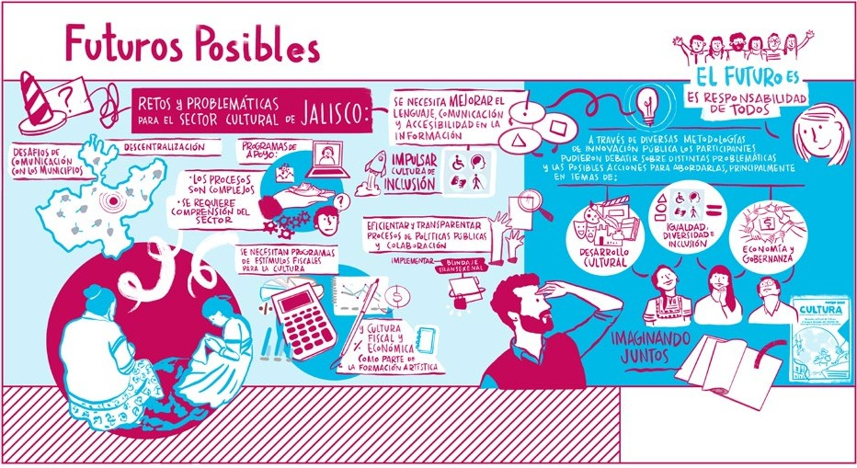

aplicación y funcionamiento, sobre todo en miras a blindar al sector cultural en términos de gobernanza y fortalecimiento de las economías creativas. En otros casos, los marcos normativos necesitan actualizarse a la luz del contexto actual y replantearse, junto con la ciudadanía, desde una lógica de desarrollo institucional y social de largo plazo.

16

Innovar juntas y juntos

Este cierre de IPC (2020-2021) consistió en la investigación del sector cultural, generación de recomendaciones de política cultural y elaboración de un manual o caja de herramientas para procesos participativos que permitirán sentar una base sólida para el replanteamiento de modelos, alcances e impactos de lo que implica trabajar con y para la cultura en el presente, en tiempos de la COVID-19, pero sobre todo de cara hacia el futuro. Para ello se generó un proceso y metodología de trabajo colaborativo, experimental, innovador y centrado en las personas que permitió no sólo considerar las necesidades ciudadanas a través de canales de escucha tradicionales, sino también mediante acciones y actividades en las que las sugerencias de política pública se realizaron de forma conjunta y cada etapa del proceso fue retroalimentada por las y los ciudadanos, quienes fungieron como representantes del sector cultural en el programa (ver el apartado Ecosistema Cultural y Laboratorio de innovación).
IPC se desarrolló durante la pandemia de la COVID-19, es decir, de septiembre de 2020 a mayo de 2021. A través de la vinculación del talento, el capital creativo y la trayectoria cultural jalisciense con la experiencia del British Council –sumados a las habilidades de investigación y consultoría cultural de AURA (México), de inclusión y accesibilidad de Birds of Paradise (Reino Unido), de diseño centrado en las personas de STBY (Reino Unido) y de especialistas en innovación pública de ambos países– se generó un programa que consideró integralmente los contextos, lecciones aprendidas, prototipos y propuestas de manera conjunta. Durante casi 9 meses, el equipo de IPC produjo, de forma cercana e inclusiva, espacios virtuales de encuentro, debate y diálogo para el desarrollo de directrices en materia de política pública cultural para el estado de Jalisco.

17

El resultado de esta etapa de IPC se concentra en tres productos: la Caja de herramientas para el codiseño de políticas públicas para procesos participativos (ver anexo), el evento público Innovación para la Cultura. Encuentro 2021 y este reporte de recomendaciones, que sigue el modelo y estructura de lo que en política pública se conoce como “libro blanco” (en inglés, white paper). Un white paper es un tipo de reporte técnico, conciso y puntual, a partir del cual un gobierno, institución u organización presenta resultados de investigación y/o propuestas para informar a los órganos legislativos y a la opinión pública. A nivel internacional, los white papers suelen ser el primer paso en el proceso de la renovación de la política pública. De esta manera, el presente reporte de recomendaciones busca convertirse en una herramienta para comprender y generar consenso en torno a la política cultural, proponer modelos de buenas prácticas para el sector, trazar rutas que permitan resolver o afrontar problemas de política pública a largo plazo y tomar decisiones de manera eficiente. El reporte tiene un carácter informativo y aspira a convertirse en un instrumento de consulta primordial, pero no faculta o instruye cambios a la ley, toda vez que eso dependerá del proceso de instrumentación legislativa y aplicabilidad que las sugerencias puedan alcanzar en una segunda instancia.

18

Este reporte apuntala los siguientes objetivos:

  - Articular una nueva serie de recomendaciones de política pública que enriquezcan los programas y servicios desarrollados para las comunidades creativas de Jalisco.
  - Aportar nuevas herramientas y técnicas de toma de decisiones a Cultura Jalisco y a cualquier comunidad cultural interesada a través del prototipo de procesos participativos de innovación pública y la integración de un manual o kit de herramientas que puede ser replicado y adaptado en contextos diversos.
  - Ser un referente de buenas prácticas en la integración de procesos y herramientas de equidad, diversidad e inclusión (EDI) en programas públicos.

A mediano y largo plazo, IPC plantea incidir en el diseño y la legislación de política pública para la cultura. Durante el segundo año (2022) se buscará trazar una ruta estratégica de cabildeo, alianzas y acciones concretas que permitan desarrollar, a partir de las recomendaciones de IPC, una renovada arquitectura de ley de derechos culturales para el estado de Jalisco. El tercer año (2023) propone elevar estas propuestas de política pública a iniciativas de ley, reglamentos, estímulos o cualquiera que sea su figura jurídica para poder hacerlas vinculantes, operantes y activas entre el sector cultural.

19

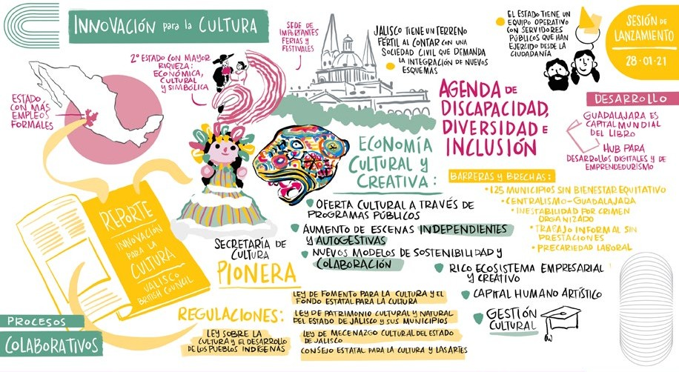

Ecosistema cultural de Jalisco y Laboratorio de innovación en política pública

Conforme a los objetivos de Innovación para la Cultura, mediante una convocatoria pública, se desarrolló un proceso de selección de 25 embajadoras y embajadores del programa, que conjuntaron una pluralidad de voces, generaciones, tradiciones y localidades del sector cultural en Jalisco. Se buscó conformar un grupo diverso que incluyera practicantes de distintas regiones del estado, de los distintos sectores de creación, producción, academia, gobierno, sector privado, entre otros, además de personas provenientes de comunidades indígenas, personas con discapacidad y personas de la comunidad LGBTQ+.4

- A excepción de las y los participantes que detentaban un cargo público durante el programa o que
decidieron donar su honorario a sus compañeros, el resto recibió una remuneración económica por su colaboración en el programa.

20

A través de un proceso de participación digital llamado “Laboratorio de Innovación”, compuesto por talleres y diversas actividades en línea, las y los participantes enriquecieron el potencial de la agenda cultural de Jalisco, valorando el rol de la comunidad creativa y cultural y centrando las experiencias de las personas en el corazón del proceso.

Durante el Laboratorio se implementaron metodologías de diseño basado en las personas para mejorar las dinámicas, replantear los problemas y llegar a consensos en el grupo. IPC se apoyó en la experiencia del Reino Unido en materia de políticas culturales, gobernanza y del impulso a la Agenda EDI, de equidad, diversidad e inclusión. Con ello se buscó, por un lado, constituir un grupo de trabajo diverso y multidisciplinario que, además de las 25 personas participantes, incluyó a personas expertas en procesos de facilitación (moderación, observación externa, traducción, subtitulaje, apoyos a personas con discapacidad), integrantes de la academia, agentes y aliados británicos y mexicanos con experiencia en cultura y participación ciudadana, así como un grupo de asesores; por el otro, se buscó generar una metodología específica para el contexto jalisciense nutrida por experiencias globales exitosas, pero que a través de la escucha activa de las comunidades culturales de la entidad propone modelos de trabajo claramente situados, acordes a las necesidades locales.

21

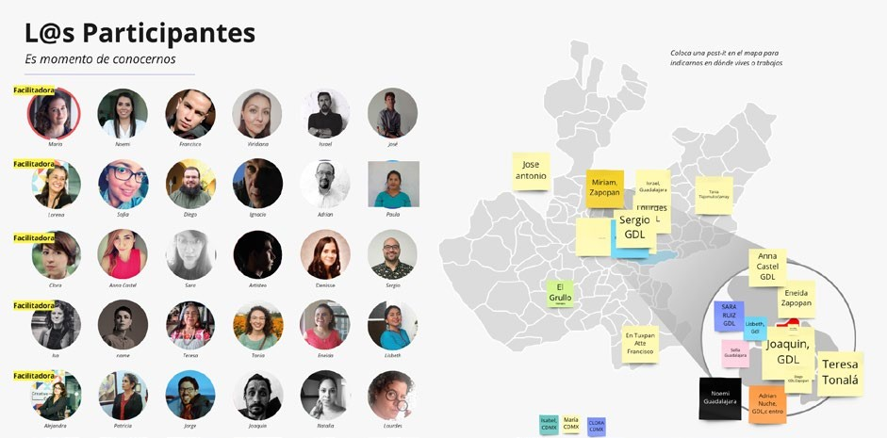

Participantes del laboratorio de IPC:

Nombre | Localidad | Sector
Adrián Nuche González | Guadalajara | Gestión cultural
Ana Lisbeth Bonilla Carrillo | Mezquitic, región Wixárika | Gestión cultural
Anna Castel | Guadalajara | Artes escénicas
Denisse Flores Somarriba | Guadalajara | Gestión cultural
Diego Zavala Scherer | Guadalajara | Audiovisual
Eneida Guadalupe Rendón Nieblas | Zapopan | Gestión cultural
Fernando Aristeo Mora de Anda | Guadalajara | Gestión cultural
Francisco Javier Sánchez Gómez | Tuxpan | Gestión cultural
Irma Natalia Galindo Álvarez | El Grullo | Gestión cultural

22

Nombre | Localidad | Sector
Irma Sofía Olmos Vázquez | Guadalajara | Artes escénicas
Israel Martínez Guillén | Guadalajara | Audiovisual
Joaquín Urrutia Partida | Guadalajara | Artes visuales
Jorge Natera Orozco | Guadalajara | Gestión cultural
José Antonio Olivo Valencia | Zapopan | Gestión cultural
Lourdes Ariadna González Pérez | Guadalajara | Artes escénicas
Luis Ignacio Román Morales | Tlaquepaque | Editorial
María Teresa Figueroa Damián | Tonalá | Gestión cultural
Miriam Paola Villaseñor Muñoz | Guadalajara | Patrimonio y museos
Noemí Pizano Olvera | Guadalajara | Economía creativa
Paulita Carrillo Carrillo | Mezquitic, región Wixárika | Educación artística
Rosamaría Viridiana Álvarez García | Guadalajara | Administración y legislación
Sara Alicia Ruiz Bolaños | Guadalajara | Economía creativa
Sergio Arbelaez | Guadalajara | Gestión cultural
Silvia Patricia Urzúa Díaz | Tequila | Patrimonio y museos
Tania Guadalupe Chávez Gómez | Tlajomulco de Zúñiga | Economía creativa

23

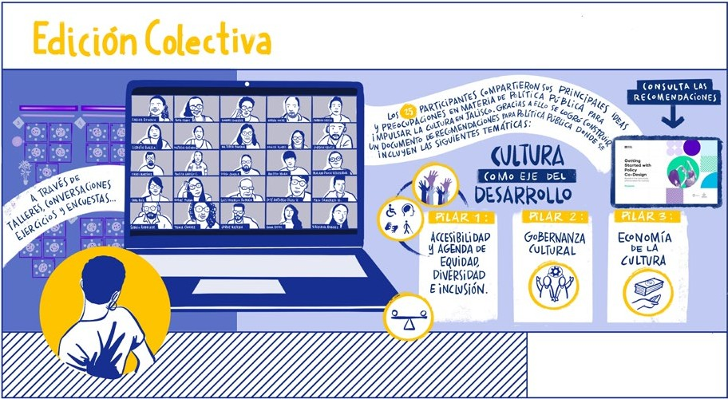

Metodología

Para el desarrollo del “Laboratorio de Innovación”, IPC se inspiró en los enfoques de Design for Policy y Open Policy Making, a partir de los cuales se diseñó una metodología participativa centrada en las personas, así como herramientas digitales, abiertas y colaborativas con el fin de facilitar discusiones, sistematizar información y evaluar el desarrollo de los procesos.
IPC utilizó una variedad de recursos en línea, adecuados a la situación a distancia y las posibilidades de los participantes. Las sesiones de los talleres en vivo se desarrollaron a través de la plataforma de reuniones virtuales Zoom, la cual permitió llevar a cabo reuniones plenarias y trabajo en grupos, así como la integración de herramientas de accesibilidad como subtitulaje y traducción simultánea inglés- español. Durante estas sesiones, varias actividades de trabajo en equipo se desarrollaron simultáneamente a través de Miro, un pizarrón colaborativo que

24

facilita la interacción en tiempo real y la visualización de procesos complejos. Fuera de las sesiones, se habilitaron también canales de interacción y retroalimentación con las y los participantes que incluyeron intercambio de comunicación por correo electrónico, llenado de convocatoria, cuestionarios y encuestas mediante Google Forms y Typeform, o la generación de opiniones mediante Videoask. Como canales de difusión del proyecto, se emplearon las redes sociales y sitios web del British Council México y Cultura Jalisco.

Previo al desarrollo del Laboratorio, se llevó a cabo una investigación de escritorio y se realizaron entrevistas con más de 40 agentes culturales y tomadores de decisiones de Jalisco5 que aportaron mayor información acerca del desarrollo y marcos jurídicos de la política cultural en la entidad en los últimos 30 años, nutriendo el proceso de trabajo y discusiones en los talleres digitales. Buena parte de esta investigación se recogió en el reporte preliminar que fue entregado a todas y todos los participantes al inicio del Laboratorio.6
A lo largo de los 4 talleres que conformaron el Laboratorio, se adaptaron varios métodos con enfoque de diseño, como el mapeo y la etnografía de los agentes del sector, junto con una serie de herramientas centradas en política pública, tales como asambleas ciudadanas, diseño de visión y encuesta dentro de la comunidad. También fueron cruciales métodos y herramientas como la escucha activa y empática y la construcción colegiada sobre ideas conjuntas.

- Ver lista de personas entrevistadas en los créditos del programa.
- El reporte preliminar de IPC puede descargarse en la siguiente liga: https://innovacioncultura.jalisco.gob.mx/ sesion/sesion-introductoria/

25

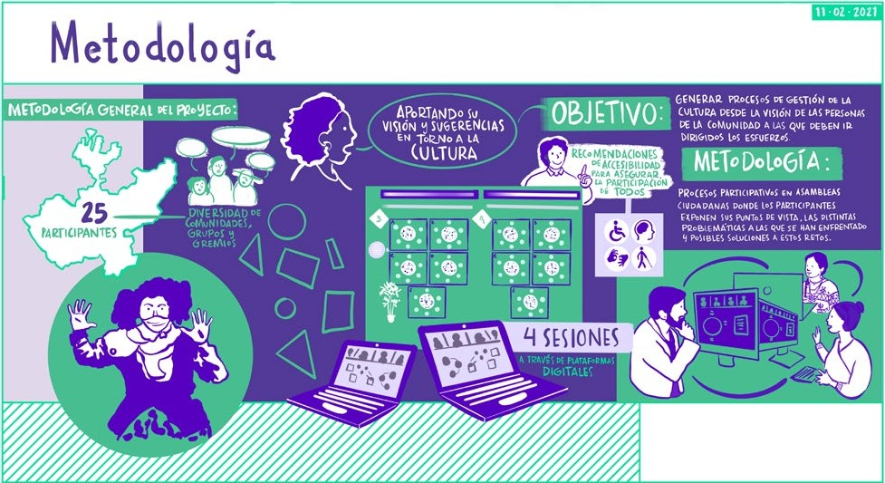

Pie de foto: A partir de una convocatoria pública se seleccionaron 25 perfiles de todo el estado que representan la pluralidad del rico ecosistema cultural de Jalisco. Junto a estas personas aliadas, nombradas embajadoras y embajadores de IPC, se llevó a cabo un laboratorio participativo y de vinculación con la comunidad cultural jalisciense en el que se exploraron temas relevantes de la agenda cultural. A partir de cuatro talleres digitales y varios instrumentos de seguimiento y retroalimentación fue posible generar una nutrida interacción entre gobierno, ciudadanía y asesores en gobernanza, desarrollo cultural, economías creativas y accesibilidad. Todos los talleres fueron sesiones participativas planeadas y ejecutadas considerando una agenda de equidad, diversidad, inclusión (EDI) y brecha digital.

Caja de herramientas para el codiseño de políticas públicas

A partir de la metodología de trabajo que se ha descrito y de las distintas referencias que informaron el proceso de codiseño participativo del “Laboratorio de Innovación”, se generó un kit de herramientas que recupera la experiencia del trabajo paso a paso y pretende servir como un modelo de diseño participativo de política pública para otros procesos. Esta metodología es susceptible de replicarse y ajustarse a otros procesos y necesidades de distintas comunidades. Se encuentra disponible en este enlace.

26

Recomendaciones de política pública para la cultura

A lo largo de las sesiones participativas en línea, los y las participantes compartieron información y opiniones en torno a diversos temas relacionados con la política cultural del estado de Jalisco. Poco a poco los intereses se fueron concentrando en asuntos relacionados con desarrollo cultural, igualdad, diversidad e inclusión así como finanzas y modelos de gobernanza. Con ello se generaron versiones iniciales de las recomendaciones que integran este reporte, las cuales fueron agrupadas en los siguientes pilares en materia de política pública y participación ciudadana:

Cultura como eje transversal.
Accesibilidad y agenda de equidad, diversidad e inclusión.
Gobernanza cultural.
Economía de la cultura.

Tanto los pilares como los objetivos y las recomendaciones son resultado de las distintas etapas del proceso de participación ciudadana. La información recabada

27

Las recomendaciones
deben traducirse en acciones, en
modificaciones a leyes y programas existentes y en vincular a gobierno, sector privado, academia y sociedad civil

en las entrevistas realizadas a agentes del sector de la cultura en Jalisco, las sesiones de trabajo colaborativo con participantes y la retroalimentación de asesores fue estudiada y agrupada en pilares y redactada en forma de recomendaciones, que a su vez fueron nuevamente analizadas por los mismos participantes y otros expertos.

En el caso de las primeras recomendaciones del tema Cultura como eje transversal, las y los participantes propusieron que fueran integradas al resto de ejes o pilares, ya que debían ser precisamente asuntos para tratar de forma transversal. Por ello es que este reporte arranca con una reflexión a profundidad sobre cómo la cultura es parte de los derechos humanos y una suma de experiencias que atraviesan la vida de todas las personas.

El objetivo es que las recomendaciones trazadas puedan, por un lado, ser alcanzadas

28

mediante la generación de nuevas acciones en forma de modificaciones a leyes y programas existentes y/o renovación de los mismos; por el otro, la intención es que vinculen distintos niveles de gobierno, instituciones privadas, organizaciones sin fines de lucro, academia y a la sociedad civil en general para que, finalmente, en el mediano y largo plazo posibiliten el desarrollo integral de Jalisco desde la óptica de una política cultural transversal.

Pilares

Pilar 1
Objetivos
Acciones

Pilar 2
Objetivos
Acciones

Pilar 3
Objetivos
Acciones

29

Pilar I Accesibilidad y agenda de equidad, diversidad e inclusión (EDI)

Por Accesibilidad y Agenda EDI se entendió la necesidad de garantizar que todas las personas y comunidades de la sociedad —sin distinción étnica, de género, orientación sexual, religión, cualquier tipo de discapacidad o incapacidades temporales, condición migratoria o cualquier otra especificidad humana— puedan, por un lado, tener acceso a la cultura transitando las barreras técnicas y tecnológicas, de infraestructura, de lenguaje e inclusión que históricamente lo han impedido. Por otro, la intención es que dicha pluralidad de comunidades puedan ser representadas y consideradas en términos creativos y de contenidos en la programación cultural.

A lo largo del proceso de IPC, la Agenda EDI fue central para el diseño de la metodología de trabajo y la generación de condiciones de accesibilidad que permitieran la verdadera integración de mujeres, diversidades sexuales, personas de origen indígena, personas con discapacidad, adultos mayores, adolescentes y niñez. Ello implicó comprometerse con resolver aquellas barreras tecnológicas, de infraestructura, lingüísticas y de mediación que obstaculizaran la participación

30

equitativa de todas las personas. A su vez, fue fundamental utilizar un lenguaje inclusivo para generar espacios seguros donde todas y todos se sintieran cómodos de participar con libertad.

Si bien existen marcos legales y entidades gubernamentales ocupadas de atender la diversidad y la inclusión, en la práctica los presupuestos asignados a procurar espacios y actividades inclusivas son insuficientes; rara vez las actividades culturales cumplen integralmente con condiciones de accesibilidad e inclusión, o consideran en sus contenidos una agenda EDI que refleje la diversidad poblacional de la entidad y combata las múltiples brechas imperantes. El estado de Jalisco es una de las cinco entidades de México con mayor número de personas con alguna discapacidad; además tiene una demografía multiétnica compleja social y culturalmente. Las recomendaciones que se incluyen a continuación están orientadas a remediar la discriminación sistemática que han recibido las personas con discapacidad, las personas indígenas, las mujeres, personas sexodiversas y migrantes.
“La comunidad de Personas con
Discapacidad PcDs, no tiene acceso a la cultura con la misma facilidad que todos los demás, pero
como parte de esta comunidad considero que es un logro importante que el problema se esté tratando de resolver en
estas sesiones de política pública participativa.
El problema no está resuelto, pero debemos
comenzar en algún punto”

JOSÉ ANTONIO OLIVO PARTICIPANTE

Impulsar una agenda de accesibilidad, inclusión y representatividad para los siguientes grupos y personas: mujeres, diversidades sexuales, diversidades raciales, personas de origen indígena, personas migrantes, personas con discapacidad, personas adultas mayores, adolescentes y niñez.
OBJETIVO

31

Acciones:

- Desarrollar planes y estrategias de accesibilidad para derribar las barreras imperantes y garantizar los derechos culturales y el uso y participación de la infraestructura cultural del estado.
- Impulsar la participación cultural de mujeres, diversidades sexuales, diversidades raciales, personas de origen indígena, personas migrantes, personas con discapacidad, personas adultas mayores, adolescentes y niñez, a través de programas de apoyo prioritarios.
- Co-crear (ciudadanía, organizaciones de la sociedad civil, academia y gobierno) una agenda de accesibilidad que integre la perspectiva de género, diversidades sexuales, personas de origen indígena, personas migrantes, personas con discapacidad, niñas, niños, adolescentes y personas adultas mayores en las políticas culturales a través de acciones puntuales.
- Establecer una serie de lineamientos que sean el parámetro de inclusión de grupos vulnerables y se actualice conforme se desarrollen más proyectos.
- Articular y trazar los esfuerzos del Instituto Nacional de los Pueblos Indígenas, Comisión Estatal Indígena y de la Secretaría de Cultura, con la finalidad de generar agendas comunes, información global, seguimiento continuo y evitar la duplicidad de apoyos.
- Promover un acercamiento con organizaciones de la sociedad civil para fortalecer acciones de accesibilidad. Incluir representantes de cada uno de los grupos que puedan orientar e incluir a todas las personas.

"La descentralización de la cultura representa más allá de tener presencia cultural en todo
el estado, debe también motivar que surjan nuevas manifestaciones culturales, aprovechando la diversidad de cada zona. Esto puede garantizar la vida pública y por lo tanto la seguridad humana y la cultura de paz en el espacio público”.

TANIA CHÁVEZ,
PARTICIPANTE

32

- Construir plataformas de visibilidad para que se promueva contenido de reflexión generado por los siguientes grupos de la comunidad cultural: mujeres, diversidades sexuales, personas de origen indígena, personas con discapacidad y personas adultas mayores.
- Capacitar al personal de la Secretaría de Cultura en derechos culturales y accesibilidad para que puedan desarrollar programas y proyectos transversales que atiendan la accesibilidad, la diversidad y la inclusión.
- Realizar consultas ciudadanas y diagnósticos que permitan identificar áreas de oportunidad y validar puntos que comprendan una agenda pedagógica en materia de accesibilidad.
- Promover una agenda pedagógica en materia de derechos culturales y accesibilidad hacia el público en general con el objetivo de generar nuevas habilidades y conocimiento sobre diversidad, equidad y accesibilidad.
- Facilitar y acompañar en los trámites burocráticos a personas con discapacidades, personas de origen indígena, personas migrantes y personas adultas mayores para garantizar el acceso a sus derechos culturales. Hacer la difusión e invitaciones directas a personas con discapacidad de acuerdo a su tipo de discapacidad.
- Crear un protocolo de género estructural con lineamientos claros, que permita ejercer acciones legales y concretas en caso de incumplimiento.
- Crear espacios de trabajo igualitario en la infraestructura cultural pública con representatividad de personas de origen indígena,
"Con respecto a la comunicación
con los municipios, es importante trabajar más con los coordinadores regionales, otorgarles capacitaciones continuas y actualizaciones
de los proyectos o actividades que van saliendo, para que sean ellos los que bajen toda la información a los municipios”.

LISBETH BONILLA
PARTICIPANTE

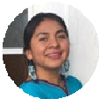

33

personas con discapacidades, diversidades sexuales y raciales buscando eliminar la discriminación.
- Diseñar una estrategia que atienda las necesidades de las personas de origen indígena para que se involucren en las actividades culturales del estado.
- Diseñar una estrategia para promover la cultura indígena del estado.
- Promover los derechos lingüísticos de pueblos originarios.
- Incorporar en la estrategia de comunicación y convocatorias, lineamientos de lenguaje sencillo e inclusivo a lenguas originarias, que tenga en cuenta la sociedad a la que va dirigido. Hacer difusión con material inclusivo para personas con discapacidad, (escritura braille, audio, lengua de señas mexicana, subtítulos, etc.)
- Reforzar la alianza con la Secretaría de Educación de Jalisco, así como con la Coordinación General Estratégica de Desarrollo Social, para analizar los contenidos de la currícula cultural con miras a reforzar los conocimientos y la pedagogía sobre pueblos originarios, cultura indígena y derechos culturales.
- Desarrollar un diagnóstico de accesibilidad universal para detectar necesidades de acceso a las instalaciones, museos, casas de cultura y otros espacios culturales en todo el estado. Hacer partícipes a personas con discapacidad para validar estos diagnósticos.
- Establecer presupuestos para invertir en hacer ajustes y adaptar espacios culturales con un diseño inclusivo que cumplan con normas de accesibilidad universal, así como asegurar la
"Faltan maestros de arte y personal de centros culturales capacitados para acercar el arte
y la cultura a las personas con discapacidad”.

ENEIDA RENDÓN
PARTICIPANTE

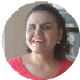

34

accesibilidad universal de la infraestructura existente.
- Generar una estrategia para facilitar el acceso y/o el traslado hacia espacios culturales. Promover vínculos intergubernamentales e intersectoriales para hacer rutas y agendas específicas para que las personas tengan acceso a espacios culturales.
- Difundir la legislación y políticas de no discriminación, diversidad e inclusión.
- Desarrollar reglas de operación y lineamientos de los programas de apoyo al sector cultural que favorezcan la inclusión y el acceso a la producción y consumo de la cultura a estos grupos sociales.
- Crear materiales didácticos con lenguaje inclusivo y representativo.
- Favorecer y promover programas, proyectos y actividades que tengan acercamientos desde y para los cinco sentidos del cuerpo humano por igual, buscando eliminar la hegemonía de uno sobre otro, considerando la necesidad de adaptación para personas con discapacidades.
"Falta documentar más la cultura Wixarika y su dinamismo, pues es cambiante. Estoy consciente de que de aquí a 20 años, ya no va a ser
lo que es ahora, ya nadie se va a acordar de, por
ejemplo, los cantos Wixarikas”.

ANA LISBETH BONILLA, PARTICIPANTE
23 DE NOVIEMBRE
2020

35

Acciones:

- Garantizar el acceso a la alfabetización tecnológica de población rezagada en este aspecto así como disposición de infraestructura tecnológica en comunidades remotas.
- Habilitar tecnología digital inclusiva como un canal de consumo de programas culturales.
- Garantizar el acceso tecnológico en las comunidades. Invertir para que el internet sea de libre acceso, gratuito y sea un objetivo estratégico gubernamental para abatir la brecha entre los estratos sociales y económicos.
- Garantizar el acceso al uso y a la capacitación en el uso de Tecnologías de Información y Comunicación, en todas las distintas lenguas y regiones.
- Proveer tecnología digital como un canal de inclusión transgeneracional.
"Hasta donde entiendo, el enfoque de política pública se centra en el estudio
de programas específicos (diseño, construcción, aplicación, evaluación), pero, en general, ha estado poco vinculado a

Desarrollar, promover e invertir en la infraestructura tecnológica para el consumo cultural accesible e inclusivo.
OBJETIVO
los contextos sociales, políticos, económicos
y culturales.
¿Cómo ubicar a la cultura no sólo en una lógica de política pública, sino también de
estrategia general de desarrollo?”

LUIS IGNACIO ROMÁN PARTICIPANTE

36

Acciones:

- Alinear la Ley de Fomento a la Cultura con la Ley general de derechos culturales y lineamientos de la UNESCO.
- Socializar el derecho al acceso de contenido cultural como un derecho universal, en los formatos que se requieran.
"Junto con los problemas de conectividad y las plataformas digitales, surge también el conflicto de la accesibilidad para lxs espectadorexs con necesidades específicas. Me refiero a personas de la tercera edad que no sienten cercanía con el medio, personas con baja visión o ciegas o personas sordas que no cuentan con los mecanismos de accesibilidad para poder disfrutar de la programación”.

ANNA CASTEL

Fomentar y difundir los derechos culturales.
OBJETIVO
PARTICIPANTE

37

- Pilar II

Gobernanza cultural

El concepto de gobernanza cultural se refiere a las estructuras y procesos que están diseñados (o que hace falta diseñar) para asegurar la responsabilidad, transparencia, respuesta, equidad, inclusión, estabilidad, rendición de cuentas y participación amplia entre los actores del sector cultural (sociedad, gobierno, iniciativa privada, etc.). Por lo tanto, se encuentra a su vez relacionada con la respuesta ágil y efectiva por parte de los organismos de gobierno para volver eficiente la gestión del sector público, además de la creación de marcos legales para la promoción de espacios de colaboración entre el Estado, la sociedad civil y el mercado para lograr un desarrollo económico, social e institucional de carácter estable.

A la luz del contexto actual —y a casi dos décadas de la creación de la Ley de Fomento a la Cultura (2002), que dotó de cierta autonomía, transparencia y rendición de cuentas a la Secretaría de Cultura— el trabajo colaborativo de IPC permitió identificar importantes áreas de oportunidad para robustecer e innovar la gobernanza cultural y los marcos jurídicos existentes. Así mismo, se identificó la necesidad de procurar una política cultural efectiva que garantice la exitosa descentralización de la cultura. Sólo en la medida en que las manifestaciones culturales y artísticas sean preservadas, creadas, promovidas y disfrutadas por las distintas comunidades de los 125 municipios que integran la entidad, se podrá hablar de una verdadera descentralización de la cultura.

38

Las recomendaciones derivadas de este trabajo se orientan fundamentalmente a incrementar la participación y representación ciudadana en la toma de decisiones, generar confianza y certeza entre gobierno y agentes culturales, volver eficientes los procesos burocráticos y asegurar la continuidad y evaluación de resultados de los programas y acciones de forma transexenal.

"La evaluación de los proyectos culturales es una
herramienta poco valorada por los profesionales, debido a sus costos y a nuestras funciones sustantivas”.

DENISSE FLORES
PARTICIPANTE

Asegurar la sostenibilidad y vida transexenal de proyectos y programas culturales, de tal forma que puedan trascender los ciclos y términos de administraciones puntuales en todos los niveles de gobierno.
OBJETIVO

Acciones:

- Analizar las herramientas, marcos de monitoreo y metodologías de evaluación existentes utilizados por la Secretaría de Cultura para reforzarlos, alinearlos y armonizarlos con los lineamientos publicados por la UNESCO, así como con los Objetivos de Desarrollo Sostenible de la Agenda 2030.
- Ajustar los mecanismos de evaluación de los programas de la agenda cultural para que se considere la generación de indicadores de impacto, rendimiento y bucles de retroalimentación adecuados, con el objetivo de valorar su sostenibilidad y promover su permanencia transexenal.

39

- Convocar a miembros de la comunidad cultural a formar parte de grupos de representación que velen por los intereses de los diferentes sectores que la componen, con miras a fortalecer la evaluación sobre la trascendencia, relevancia, vigencia y permanencia de los programas culturales.
"El cabildeo dentro del CECA se hace mediante consultas públicas
o mesas de trabajo. Si algún agente cultural viene al CECA a solicitar información, o hacer una petición de información, o que se la hagamos a Secretaría de Cultura, nosotros recabamos información y buscamos el contacto con la Secretaría o los diferentes actores culturales (ya sea con diputados, senadores o el área de cultura

Actualizar o reformar la Ley de Fomento a la Cultura y repensar la participación de la ciudadanía, así como los organismos y consejos vinculados a esta ley.
OBJETIVO
al que se refiera), para poder llevar a cabo estos canales de acción”.

AXAYÁCATL ESOJ VÁZQUEZ TORRES PARTICIPANTE

Acciones:

- Analizar la Ley de Fomento a la Cultura así como los organismos y consejos vinculadas a ella para reconfigurar la misma desde las diversidades culturales, sexuales, religiosas, filosóficas, ideológicas y estéticas.
- Reconfigurar organismos existentes de participación ciudadana, enfocándose en agilizar la interlocución entre sociedad y gobierno, haciendo que ésta sea vinculante con la agenda cultural del estado.
- Promover la creación de canales de participación ciudadana y

40

la construcción de plataformas de observancia, como consejos ciudadanos o comités de vigilancia que permitan, de manera permanente, monitorear, evaluar y dar seguimiento a las políticas culturales a implementarse así como a las que se encuentran ya en funcionamiento y a los procesos de gobernanza cultural.
- Ampliar y actualizar la definición de ‘cultura’ dentro del paradigma de los derechos culturales y la economía creativa.

OBJETIVO

Fortalecer organismos gubernamentales para que actúen de manera correcta con sus atribuciones y representen al sector cultural en el desarrollo de políticas públicas.

Acciones:

- Diseñar instrumentos efectivos que permitan socializar, transparentar y discutir temas relacionados con la legislación cultural, dar seguimiento a los programas y convocatorias públicas en conjunto con la ciudadanía de manera continua.
- Proveer programas de capacitación para funcionarios públicos de manera recurrente, que refuercen habilidades en temas de innovación pública, trabajo con datos abiertos (open data),
"Creo que sería interesante pensar en espacios de contaminación, de imaginación, en donde se pueda co-crear a partir de saberes que ya están instalados (que no son pocos, son muchos) y sólo necesitan 'contaminarse' para terminar
por construir metodologías propias, formas propias de encuentro, de elaboración de política pública y de organización”.

ARISTEO MORA
PARTICIPANTE

41

procesos de co-creación, trabajo intersecretarial, sensibilización de género, equidad, diversidad e inclusión, así como conocimientos en materia de desarrollo cultural, accesibilidad y economía de la cultura.
- Sensibilizar a funcionarios públicos a través de programas sobre desarrollo y gestión de proyectos, difusión y programación cultural.
- Reforzar las habilidades de los funcionarios públicos que atienden el desarrollo cultural del estado, para que cuenten con herramientas de evaluación de impacto, monitoreo y seguimiento de programas, además del desarrollo de manuales de implementación como base para todas las iniciativas.
- Vincular a las distintas instancias culturales federales para compartir conocimiento y mejores prácticas en materia de cultura, recursos materiales y humanos en tareas de conservación de sitios arqueológicos y monumentos históricos.
- Generar leyes, reglamentos, estatutos y documentos que reflejen verdaderamente los intereses del sector cultural y den cuenta de un entendimiento idóneo de las necesidades de la sociedad civil. Para ello es necesario crear marcos de referencia homologados que permitan diálogos horizontales y refuercen la interlocución entre legisladores y ciudadanos.
- Asegurar la transversalidad en el desarrollo de política pública cultural, con la finalidad de lograr una coordinación efectiva para la implementación de iniciativas en el estado con enfoque territorial, usando mecanismos que garanticen la participación

42

permanente y vinculante de los organismos de gobierno así como de los agentes culturales.

Optimizar los procesos burocráticos y transparentarlos para generar mayor entendimiento con la sociedad civil.
OBJETIVO

Acciones:

- Establecer de manera periódica instrumentos de gobernanza como consultas ciudadanas para transparentar procesos, comunicar y priorizar en conjunto con la ciudadanía la toma de decisiones sobre la agenda cultural en el estado, la aplicación de presupuestos, la comprobación de gastos y contrataciones.
- Generar un diagnóstico interno en conjunto con la Secretaría de Administración y la Secretaría de Hacienda Pública, con el objetivo de identificar puntos de mejora y optimizar procesos en materia de la aplicación de recursos e implementación de nuevos programas culturales.
- Crear canales de comunicación que informen sobre los procesos burocráticos y su relevancia, para generar transparencia, acercamiento y entendimiento con la ciudadanía.

43

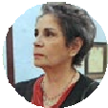

Asegurar la descentralización efectiva de la cultura.
OBJETIVOS

"Hay muchos retos por vencer. La pandemia y la falta de presupuesto influyen en
que haya un gran rezago . Necesitamos ser creativos para que, junto con la sociedad civil, se
logren resultados”.

PATRICIA URZÚA
PARTICIPANTE

Acciones:

- Buscar que la descentralización sea un aspecto primordial en la operación y diseño de programas y objetivos de la Secretaría de Cultura, considerando un enfoque de gestión por resultados.
- Incluir a grupos y localidades fuera de las cabeceras municipales y fortalecer la vinculación con la universidad y organizaciones de la sociedad civil que realizan actividades culturales fuera de la Zona Metropolitana de Guadalajara.
- Consolidar las capacidades administrativas y autonomía presupuestal de los municipios para fortalecer el desarrollo cultural en cada territorio, haciéndolas accesibles a la diversidad de las comunidades que los comprenden.
- Crear una red de comunicación que permita la interacción entre los municipios a partir de su división en grupos regionales y generar una estrategia de comunicación desde la Secretaría de Cultura que permita comunicar efectivamente los esfuerzos y programas que se realizan en todo el estado.

44

Pilar III Economía de la cultura

Por economía de la cultura se entienden las acciones para el impulso y la sostenibilidad económica de la cultura, reflejando un entendimiento por el retorno e impacto económico y social que generan las actividades, prácticas o creencias asociadas a la cultura.

La pandemia por la COVID-19 tuvo severos y múltiples impactos negativos en la economía del sector cultural y los recortes al presupuesto público. Ello redundó, de manera preocupante, en la precarización laboral de los agentes culturales, a la vez que algunos programas y actividades culturales se vieron gravemente afectados.

Gracias a IPC se confirmaron algunos de los más importantes retos en materia de sostenibilidad económica de los sectores culturales de Jalisco, y al mismo tiempo se hizo evidente la necesidad imperante de asegurar: a) presupuestos justos para la cultura; b) mejores condiciones laborales y seguridad social para los creadores, gestores y grupos culturales; c) adecuado conocimiento del sector y sus integrantes mediante sistemas de información e inteligencia de datos;
- una mayor participación de la iniciativa privada y la sociedad civil para el fortalecimiento de los mercados creativos y la creación de nuevas oportunidades laborales y de emprendimiento social; e) mayor flexibilización fiscal y estímulos que fomenten la inversión en cultura.

45

Los objetivos y recomendaciones que se describen a continuación buscan encontrar soluciones para los problemas económicos del sector a través de acciones concretas y una mejor aplicación de la legislación vigente.

Garantizar presupuestos para programas culturales transexenales.
OBJETIVO

Acciones:

  - Destinar un presupuesto específico para proyectos transexenales.
  - Generar compromisos trienales con la Cámara de Diputados que permitan garantizar un presupuesto para la cultura.
  - Promover, mediante la Cámara de Diputados, que se establezca un presupuesto para cultura equivalente al 1% del presupuesto general.
  - Implementar la continuidad de programas con impacto social probado en instrumentos jurídicos.
"Lo importante no es el dinero, sino dónde se pone el dinero, y con quién se gestiona el dinero, y cómo se modifican las prácticas para
que esa ejecución sea más eficiente, pero también, para que los proyectos lleguen a buen puerto y, en lugar que se cambien cuando haya mala administración, se mantengan, pero porque la sociedad civil también
forma parte del
entramado. Eso es llevar a la práctica, la participación ciudadana”.

CLAUDIA REYES
ENTREVISTADA

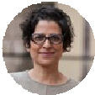

46

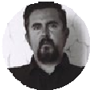

Modificar la legislación interna para permitir esquemas financieros híbridos de coinversión público-privado.
OBJETIVO

"Diversificar: esfuerzos, ingresos, espacios, dinámicos y metodologías. Es vital sumar dinero de la iniciativa privada a los recursos públicos, es la única manera de en verdad extender las posibilidades de
la cultura en la
región”.

ISRAEL MARTÍNEZ
PARTICIPANTE

Acciones:

  - Explorar la creación de un fideicomiso estatal para la cultura de Jalisco con el fin de dotar al estado de autonomía en su presupuesto cultural.
  - Facilitar la creación de Organismos Públicos Descentralizados que permitan que los organismos culturales tengan control y acceso a los ingresos que generan vía donativos, coinversiones o taquillas y derechos.
  - Impulsar la inversión del sector privado en cultura por medio de legislación tributaria e incentivos fiscales más atractivos, para un rango amplio de empresas (incluyendo la participación de pymes).
  - Analizar esquemas para promover la inversión por medio de estímulos a los municipios, para evitar que se centralicen en la capital.
  - Desarrollar estrategias de levantamiento y análisis de datos sobre el consumo cultural y de industrias creativas con el objetivo de crear nuevos indicadores, modelos económicos que permitan acercarse a nuevas audiencias para favorecer la inversión privada.

47

  - Realizar campañas de comunicación para incentivar la participación de la inversión privada, dando peso a la visibilización de los estímulos fiscales.

OBJETIVO

Revisar, mejorar y aclarar la Ley de Mecenazgo Cultural del Estado de Jalisco.

Acciones:

  - Identificar los cambios necesarios para la reconfiguración y mejora de la Ley de Mecenazgo. Revisar otros ejemplos de regímenes de mecenazgo internacionales para considerar aprendizajes que podrían incorporarse al modelo jalisciense.
  - Aclarar el sistema de mecenazgos.
  - Diseñar mecanismos simples y accesibles para fomentar el mecenazgo.

OBJETIVO

Contar con una metodología de levantamiento de información que permita tener sistemas de información y monitoreo actualizados del sector cultural y creativo y de las audiencias.
"Estoy de acuerdo en una participación más activa de
la comunidad para el diseño de
programas; la duda que me surge es sobre el blindaje:
¿qué resultados o herramientas de medición se necesitaría crear para asegurar la estadía de estos programas?"

SOFÍA OLMOS
PARTICIPANTE

48

"Desde un nivel perceptivo, no hay datos ni metodologías que recojan las
necesidades de los municipios”.

Acciones:

  - Establecer un sistema de clasificación de la economía creativa y cultural del estado que especifique sectores y subsectores que incluya a todas las personas, grupos, empresas, colectivos miembros de la comunidad cultural y creativa. Tomar en cuenta el sistema de la cuenta satélite de cultura.
  - Construir un sistema de indicadores y claves de información para medir y mapear los datos relativos a la economía cultural y creativa del estado.
  - Crear una agencia de información cultural del estado que pueda coordinar las acciones relativas al sistema de información y monitoreo.
  - Construir un directorio de todas las personas trabajadoras de la comunidad creativa y cultural de todo el estado que incluya el sector y subsector al que pertenecen, datos de contacto e información relevante. Este directorio puede realizarse en colaboración con la iniciativa TELAR de la Secretaría de Cultura Federal para concentrar los sistemas de información y monitoreo de la comunidad cultural en todo su espectro.
  - Generar incentivos para que los propios miembros de la comunidad cultural y creativa apoyen el mantenimiento actualizado de los directorios, asegurando su seguimiento.
  - Realizar censos periódicos de agentes culturales y creativos activos.
  - Desarrollar mapas regionales con datos sociodemográficos que
SERGIO ARBELAEZ
PARTICIPANTE

49

permitan una mejor segmentación de la ciudadanía para tener una oferta cultural acertada de acuerdo a las audiencias, así como del talento y habilidades de las industrias creativas en el estado.

"Se deben generar acciones que generen economía creativa, no solo dar incentivos (dinero) que funcionen como paliativos. Se
debe de atender el problema de fondo”.

JORGE NATERA OROZCO PARTICIPANTE
  - Realizar estudios de público en los distintos espacios de la infraestructura cultural.
  - Realizar un mapeo de la infraestructura cultural, pública y privada en todo el estado para conocer el enfoque programático, todo en aras de generar propuestas de agenda cultural que enriquezcan las diversas regiones del estado, así como para impulsar las iniciativas culturales que se generan en las diversas regiones.
  - Analizar los datos arrojados por el sistema de información y monitoreo para comprender mejor al sector, impulsar sus oportunidades y detectar sus necesidades para dar visibilidad a los diversos quehaceres culturales, promover el trabajo en red, vincular a la comunidad cultural y creativa con el gobierno y las industrias consumidoras de estos servicios.
  - Transparentar la información para que pueda ser usada en beneficio del sector.

Fomentar el desarrollo de nuevas habilidades y espacios de colaboración y capacitación para los agentes culturales.
OBJETIVO

50

Acciones:

  - Fortalecer el desarrollo de habilidades de los agentes culturales a través de la creación de programas que atiendan temáticas tales como: economía creativa, propiedad intelectual, derechos de autor, estrategia fiscal y contable, administración, sociedades colectivas, economías solidarias, evaluación de impacto y generación de indicadores, asesoramiento en mercadotecnia y la comercialización de productos, entre otros.
  - Generar espacios de networking para la creación de equipos y colaboraciones transdisciplinares en los proyectos culturales y creativos.
  - Establecer convenios de colaboración con universidades y otros centros educativos para certificaciones, diplomas y constancias con valor curricular. Fomentar la vinculación con la academia en niveles medio superior y superior (particularmente en los municipios) para formar semilleros y redes de agentes culturales con un enfoque amplio, que rompa con los cotos y permita hacer comunidades de agentes culturales más dinámicas y fuertes.
  - Impulsar la generación de incubadoras de emprendimiento dentro de la economía creativa, que reconozcan distintos modelos de emprendimiento e innovación social, diseño de proyectos, administración de recursos y conceptos básicos fiscales.
"Una de las principales características de esta contingencia es que nos ha obligado a pensar otros modos de colaboración con otros sectores y agentes. Las redes de colaboración entre personas, instituciones (no solo a nivel local
y nacional) serán un factor decisivo para este nuevo contexto”.

LOURDES GONZÁLEZ PARTICIPANTE

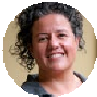

51

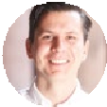

OBJETIVO

"Yo veo como un área de oportunidad el
hecho de trabajar en la optimización de procesos
del ejercicio de recursos estatales y federales; que sea mucho más fácil la operación de los mismos, principalmente, para que no
se caiga en un subejercicio presupuestal con la federación”.

KASSIM VERA
ENTREVISTADO

Desarrollar consideraciones fiscales específicas para el impulso de personas físicas o morales creativas.

Acción:

  - Explorar la consideración de la personalidad creativa (con todas sus variantes en relación a las personas de actividad empresarial), que reconozca y diferencie a los creadores culturales/creativos para ofrecer un esquema fiscal adecuado a su contexto.

OBJETIVO

Garantizar la eficiencia, sostenibilidad y continuidad de los presupuestos estatales y locales de cultura.

Acciones:

  - Designar presupuestos anuales para garantizar el mantenimiento óptimo de los recintos culturales del estado.
  - Blindar el presupuesto anual de cultura para que no lo puedan alterar en el Congreso del estado de Jalisco.
  - Etiquetar un presupuesto participativo: federación, estado,

52

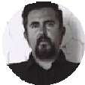

municipio e iniciativa privada, con la finalidad de consolidar programas operativos anuales en política cultural por cada municipio.

"Mi principal miedo es la disminución de presupuesto, en general, para
la Secretaría de Cultura Jalisco, pues sabemos que para mejorar sus programas, debe ser lo contrario...
¿Cómo "blindar" presupuestos?
¿Cómo pedir, incluso, incremento de presupuesto para la Secretaría?
¿Será viable esto en un futuro próximo?"

ISRAEL MARTÍNEZ
PARTICIPANTE
  - Contar con un programa presupuestal concurrente que garantice la asignación de recursos a proyectos de impacto social que cuenten con indicadores claros y estén acompañados de estrategias de acompañamiento y capacitación para los gestores municipales.

Otorgar a los trabajadores independientes acceso a un esquema de seguridad social.
OBJETIVO

Acciones:

  - Buscar mecanismos de responsabilidad compartida con la federación para ayudar a crear un esquema de seguridad social que reconozca a los trabajadores independientes como parte importante de la fuerza laboral en el sector cultural, que les provea atención en salud, fondo para el retiro, pensiones y jubilaciones.
  - Desarrollar un programa de salud financiera basado en el acceso al crédito y ahorro.
  - Crear una ley para el amparo a la vejez de los trabajadores independientes.

53

OBJETIVO

Fomentar el desarrollo del sector social de la economía como un pilar de desarrollo económico y social de la cultura.

Acciones:

  - Impulsar modelos de economía solidaria enfocados en el desarrollo de esquemas de inversión, financiamiento y participación colectiva y comunitaria.
  - Desarrollar esquemas de inversión de impacto con retorno social desde la colectividad y modelos de participación ciudadana.
  - Generar espacios de formación financiera y de gestión de recursos (desde un enfoque de economía solidaria) para trabajadores de la cultura.

OBJETIVO

Mejorar la estrategia, objetivos, presupuesto, diseño y ejecución de las convocatorias públicas.

Acciones:

  - Incrementar los montos de las convocatorias al sector cultural.

54

  - Desarrollar convocatorias pensadas desde la rentabilidad y la sostenibilidad del sector.
  - Implementar restricciones a quienes no cumplan con metas u objetivos predeterminados.
  - Ofrecer formación y apoyo a participantes para ayudarles a utilizar recursos de forma estratégica y con un enfoque de sostenibilidad.
  - Dar preferencia al financiamiento de proyectos culturales que hayan demostrado un beneficio social y un aporte sustantivo a la economía local.
  - Solicitar evidencias o modelos de impacto y retorno a los acreedores.
  - Priorizar que el presupuesto y los beneficios concursables se otorguen a actores emergentes en la industria, procurando la igualdad de oportunidades y que los recursos no se otorguen siempre a los mismos beneficiarios.
  - Realizar la revisión, evaluación y rediseño de los programas: Proyecta Industrias Culturales y Creativas y Proyecta Producción por profesionales, especializados y críticos.
  - Profesionalizar a artistas en el marco lógico de proyectos y procedimientos de acceso a fondos y partidas presupuestales.
"Tendría que pedirse rendición de cuentas a los creativos
que fueron beneficiados por cualquier apoyo y hacer una medición que muestre su impacto/ aportación a la sociedad”.

SOFÍA OLMOS
PARTICIPANTE

55

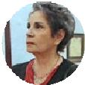

Fomentar el emprendimiento, facilitar y propiciar la creación de empresas creativas sostenibles como generadoras de empleos, dinamizadores de la economía creativa y generadoras de bienestar para la sociedad.
OBJETIVO

"Es fundamental lograr que la sociedad civil y los empresarios se involucren con las
prácticas culturales para desarrollar proyectos que mejoren la calidad de vida”.

PATRICIA URZÚA
PARTICIPANTE

Acciones:

  - Fortalecer a las micro, pequeñas y medianas empresas (MiPyMEs) de la industria cultural y creativa.
  - Crear incubadoras de negocios de economía creativa.
  - Promover y apoyar a la internacionalización de las empresas que ya están listas para acceder a mercados internacionales.
  - Apoyar el desarrollo de las cadenas de valor de las diferentes áreas.
  - Favorecer mayor colaboración con fondos de capital privado para crear e impulsar empresas en el sector cultural.
  - Facilitar esquemas de inversión en economía creativa.
  - Desarrollar investigación y estudios sobre el impacto económico y social de la cultura.

56

Formar públicos activos en el consumo y participación consciente de contenidos culturales.
OBJETIVO

Acciones:

  - Incentivar proyectos de alfabetización cultural y cooperación internacional.
  - Hacer una campaña publicitaria que realce el quehacer cultural de los jaliscienses, tanto de talentos actuales como de maestros y maestras que los antecedieron.
  - Incrementar la programación y actividades culturales en espacios digitales para lograr impacto en mayor población.
  - Realizar talleres de conciencia para ampliar la concepción del valor de la cultura y el impacto positivo que ofrecen a la economía local y el potencial crecimiento estatal, nacional e internacional.
  - Generar acciones de fomento para crear públicos desde la niñez.

57

Epílogo

A través del proceso participativo de co-creación —con gobierno, ciudadanía, organizaciones de la sociedad civil, academia e iniciativa privada, entre otros—, el Programa Innovación para la Cultura ha recogido los puntos de convergencia e intereses de una representación del sector cultural de Jalisco. Mediante los diversos formatos de diálogo y participación que se han detallado en este reporte, se estructuraron una serie de propuestas para la política cultural jalisciense, que son reflejo de las experiencias adquiridas por las y los participantes del programa. Los temas discutidos y las recomendaciones generadas corresponden a un momento, contexto y metodología de trabajo específicos, de ahí que los objetivos y acciones del reporte se reconozcan como algunas de las posibles líneas de intervención que pueden implementarse para lograr los cambios que el sector cultural de Jalisco está buscando.
IPC optó por una metodología innovadora de participación porque ella ayuda a evidenciar los intereses de las personas involucradas en el proceso, al tiempo que habilita en ellas un agenciamiento político, lo que las convierte en propietarias del programa y sus objetivos. Al hacerlas dueñas de los resultados, las personas participantes de IPC se transforman en embajadores y agentes clave para dar seguimiento al programa y conseguir que las metas deseadas lleguen a buen puerto. Esta co-responsabilidad deberá permitir llegar más allá de las competencias mismas de los órganos de gobierno y fomentar que otros agentes interesados en ser partícipes del cambio puedan sumarse a su vez.
Como entidades auspiciantes, Cultura Jalisco y British Council aspiran a que Innovación para la Cultura tenga un curso de acción exitoso y las recomendaciones de este reporte impacten positivamente en la política pública y la cultura del estado. A su vez, el proceso desarrollado es susceptible de ser implementado, ajustado y replicado en otros contextos y entidades de la república mexicana. Sirvan estas líneas finales para invitar a otros gobiernos, organizaciones
y personas a utilizar y difundir las herramientas y experiencias aquí vertidas. 58

Créditos / Agradecimientos

Secretaría de Cultura/Cultura Jalisco
La Secretaría de Cultura de Jalisco difunde y preserva las diversas expresiones simbólico-identitarias y los valores patrimoniales del estado; fomenta la profesionalización de los creadores y las industrias culturales; promueve la participación y organización ciudadana alrededor de actividades culturales y garantiza el acceso democrático a las múltiples expresiones y corrientes estético- artísticas. Con lo anterior, la Secretaría de Cultura de Jalisco es reconocida estatal y federalmente como un socio estratégico en la reconfiguración de las relaciones sociales y el progreso de la sociedad jalisciense.

Lourdes Ariadna González Pérez Secretaria de Cultura del Estado de Jalisco

Denisse Corona García Directora de Planeación, Vinculación y Desarrollo Sectorial.

Alejandro Jaúregui Gómez
Coordinador de Enlace
de Comunicación de la Secretaría De Cultura

Sofía Varela Reynoso Jefa de Política Cultural y Comunitaria.

Alejandra Petersen Castiello Directora de Planeación, Vinculación y Desarrollo Sectorial

Claudia Reyes Toledo Directora de Desarrollo Cultural y Artístico.

Montserrat López Gutiérrez Jefa de Industrias Culturales y Creativas.

Fabiola Lizeth López Espinoza, Analista de la Dirección de Desarrollo Institucional.

59

British Council

El British Council es la organización internacional del Reino Unido dedicada a las relaciones culturales y las oportunidades educativas. Desde su fundación en 1934, ha cultivado el valor de la cultura y el conocimiento como algo fundamental para el desarrollo de lazos amistosos entre Reino Unido y el resto de los países del mundo. Por más de 80 años su trabajo en torno a las artes y la búsqueda de nuevos modos de comunicación con públicos, artistas, creadores, gestores culturales y tomadores de decisiones ha sido de suma importancia para cumplir con esta misión.

María García Holley
Directoria de Artes, Educación y Ciencia

Alejandra Montemayor Loyo
Gerente de Proyectos de Artes

Obed Ramírez Soriano
Coordinador de Proyectos de Artes

Pamela Zúñiga Santoyo
Directora de Artes

Lorena Martínez Mier
Gerente de Proyectos de Artes

Nancy Sánchez García
Coordinadora de Proyectos de Artes

60

AURA

AURA es una consultoría de creación y crecimiento conjunto para el arte, la cultura y las industrias creativas. Diseña y materializa proyectos, productos, planes de trabajo y servicios que buscan resolver las necesidades y retos del campo cultural. AURA es una aliada de las más importantes instituciones y agentes individuales en el desarrollo de estrategias coherentes y soluciones creativas. De forma paralela, genera iniciativas propias que buscan dar mayor visibilidad a la obra de los creativos independientes y contribuye a la consolidación de mejores condiciones laborales y económicas para el sector.

Isabel Gil
Directora general

Clorinda Romo
Consultora experta

María del Carmen Martínez
Comunicación

Ximena Manjarrez
Asistente de investigación

Luis Vargas Santiago
Director de desarrollo

Andrea Villers
Directora de contenidos

Mónica Sandoval
Asistente de investigación

Mayra Bielma
Asistente de proyecto

61

STBY

STBY es una consultora especializada en investigación y diseño para la innovación de servicios. Establecida en Londres y Ámsterdam, sus proyectos de investigación creativa conectan a las organizaciones con las vidas y experiencias de sus usuarios. Esto ayuda a sus clientes dentro de la industria y el sector público a innovar su oferta de servicios, agregando valor tanto a sus usuarios como a la organización. STBY ha contribuido al conocimiento del diseño a través de una serie de publicaciones, estudios de casos y kits de herramientas, que llevan a las personas al corazón de los procesos de innovación de servicios.

Bas Raijmakers
Cofundador y Director creativo de STBY

Daphne Stylianou
Investigadora de diseño en STBY

Megan Anderson
Investigadora de diseño en STBY

62

Design Council

El Consejo de diseño es una organización de caridad del Reino Unido incorporada por la carta real y la organización que asesora al gobierno de Reino Unido en temas de diseño. Su visión es la de un mundo en donde el rol y el valor del diseño puedan ser reconocidos como una herramienta fundamental en la creación de valor y como facilitador de estilos de vida más felices, seguros y saludables para todos.

Camilla Buchanan

Especialista en diseño de servicios, formulación de políticas e inversión de impacto. Ha desarrollado gran parte de su carrera en roles que aportan nuevos recursos y puntos de vista al desarrollo de políticas y servicios. Ha sido miembro del Laboratorio de Políticas Públicas de Nueva York desde 2015 y ha trabajado con el equipo de justicia penal y proyectos educativos utilizando la metodología de diseño.

63

Birds of Paradise

Birds of Paradise: Es una compañía de teatro dirigida por personas con discapacidad en Escocia. A través de su trabajo y actividades ayuda a implementar cambios positivos en el teatro y las artes en Escocia y el extranjero. Su visión artística es la de una cultura en la que los artistas con discapacidad son reconocidos por la excelencia de su trabajo, celebrados por las historias que llevan al escenario y conforman una parte vital del panorama artístico. Su propósito es ser una empresa de arte accesible que produzca producciones y proyectos de clase mundial que coloquen a los artistas con discapacidad en el centro del escenario y desarrollen a las generaciones futuras de artistas. BOP cree que las personas con discapacidad continúan experimentando una falta de igualdad y barreras considerables dentro de la sociedad, incluidas las artes. Su trabajo existe en parte para desafiarlos y abordarlos.

Mairi Taylor
Productora ejecutiva

Callum Madge
Engagement & Office Manager

64

Participantes

Adrián Nuche González. Ciudad de México (1976). Vive actualmente en Guadalajara, Jalisco. Maestro en Teoría Crítica e Investigación Estética y Maestro en Gestión y Desarrollo Cultural. Director de escena y gestor cultural. Actualmente se desempeña como director artístico de la compañía La Nao de los Sueños, es profesor invitado en la licenciatura en creación audiovisual en la
U. de G.; realiza el proyecto DECAMERON apoyado por proyecta 2020, asesor de gestión cultural, es miembro del Comité organizador del 6to Congreso Nacional de Teatro y miembro fundador de la Red Independiente de Agentes culturales de Jalisco. Artista-gestor especializado en Artes escénicas, estudios críticos, gestión cultural y docencia.
Anna Castel. Guadalajara, Jalisco (1992). Vive actualmente entre Guadalajara y Santiago de Chile. Licenciada en Letras Hispánicas, Magister en Artes Escénicas, Diplomado en Accesibilidad para las Artes Escénicas, Diplomado en Gestión de Proyectos Comunitarios. Directora de Otro Cuerpo Teatro, Productora de M8 ESCENA y Editora en Vive Teatro Revista. Ha sido Directora Escénica de HEFESTO (2013-2016), Directora de Otro Cuerpo Teatro (2017-actualmente), Productora M8 Escena (2020 actualmente), Editora Viveteatro Chile (2020-actualmente), integrante de la compañía Teatro Rabinal ( 2015-2016) e integrante en proyecto NosOtras (2017-2020). Perfomer, directora teatral y pedagoga- feminista mexicana. Sus líneas de trabajo contemplan el teatro integrado, los estudios sobre las corporalidades complejas y la diversidad funcional y finalmente, el teatro aplicado en comunidades de mujeres / migrantes.

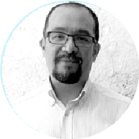

65

Diego Zavala Scherer. Ciudad de México (1978). Vive actualmente en Guadalajara, Jalisco. Doctor en Comunicación Social (Universidad Pompeu Fabra, Barcelona, España). Profesor investigador en la Escuela de Humanidades y Educación del Tecnológico de Monterrey. Ha sido miembro del Sistema Nacional de Investigadores de México (Nivel 1), miembro de la Cátedra en Narrativas Transmedia de la Universidad de Rosario, Argentina y del Grupo I+D+C Museum de la Universidad Complutense de Madrid, España, Director de Virtualis Revista de Cultura Digital del Tecnológico de Monterrey y forma parte del Comité de Selección del Festival Internacional de Cine en Guadalajara (FICG). Profesor de cine, investigador de cine documental y herramientas de producción audiovisual participativa.
Eneida Guadalupe Rendón. Escuinapa, Sinaloa. Vive actualmente en Zapopan, Jalisco. Responsable de servicios a personas con discapacidad visual en la biblioteca de UDGVirtual. Gestora cultural independiente. Responsable de servicios a personas con discapacidad visual en la biblioteca de UDGVirtual. Gestora cultural independiente. Responsable del área de comunicación en Segunda Mirada AC. Facilitadora de charlas y talleres de inclusión. Colaboradora en el programa de televisión Torre Médica con cápsulas motivacionales. Gestora cultural enfocada en el acceso a la cultura y educación artística. Sus temas de interés giran en torno a favorecer la accesibilidad para las personas con discapacidad en espacios y centros culturales, así como en la diversidad de oferta artística y cultural.

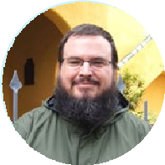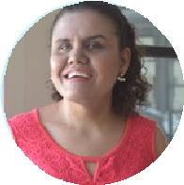

66

Fernando Aristeo Mora de Anda. Guadalajara Jalisco (1988). Vive actualmente entre Saltillo, Coahuila y Guadalajara, Jalisco. Licenciado en Dirección de Escena por la RESAD y Máster en Cultura Visual y Práctica Escénica por la Universidad de Alcalá (España). Ha trabajado para La Fundación para el Estudio de Ciencias y Artes y para la Fundación Siemens- Stiftung. Como docente ha trabajado en la Licenciatura de Artes de la SCJ, la UdG, en el Centro de Las Artes de San Luis Potosí y de Guanajuato y en ITESO. Actualmente es Joven Creador por el FONCA. Artista investigador dedicado a la creación de proyectos de artes vivas, plataformas de innovación social, experiencias de intercambio y creación de conocimiento y saberes y contextos experimentales para las artes.
Francisco Javier Sánchez Gómez. Tuxpan, Jalisco (1984). Ingeniero. Promotor Cultural de base del Gobierno Municipal de Tuxpan, Jalisco. Cuenta con 21 años de experiencia en gestión cultural, ha laborado en el ámbito ciudadano y gubernamental, en este último ostenta los cargos de director de cultura en 2 administraciones municipales, director de casa de cultura y actualmente se desempeña como promotor cultural de base. Gestión de proyectos para el fortalecimiento de iniciativas ciudadanas en el ámbito cultural.

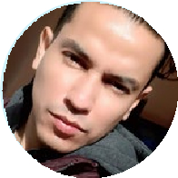

67

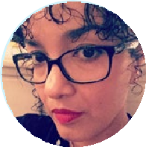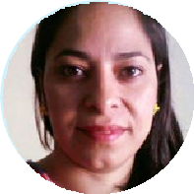Irma Natalia Galindo Alvarez. El Grullo, Jalisco (1984). Licenciada en Gestión Cultural. Gestora cultural independiente y Consejo Estatal Para la Cultura y las Artes (Disciplina cultura Popular). Directora del Museo de El Grullo “Dr. Pedro Rubio Sánchez”. Gestora cultural, interesada en los temas de economía de la cultura y descentralización cultural.
Irma Sofía Olmos Vázquez.Guadalajara, Jalisco (1982). Licenciada en Ciencias y Técnicas de la Comunicación. Auxiliar Administrativo en la Jefatura de Espacios Escénicos Secretaria de Cultura Jalisco. Participó en el congreso NEXT GENERATION 2014 realizado en Varsovia, Polonia dentro del 18° ASSITEJ WORLD CONGRESS and Performing Arts Festival KORCZAK. Becaria del Programa de Estímulos a la Creación y al Desarrollo Artístico 2008–2009 y por el Fondo Nacional para la Cultura y las Artes en la categoría Creadores Escénicos 2010 – 2011 y 2019 - 2020. Gestora del proyecto Mirada Incómoda, experiencia inmersiva sobre las personas con discapacidad. Sus intereses se centran en el desarrollo de políticas y plataformas culturales inclusivas que abarquen a toda la diversidad existente en el gremio artístico de Jalisco, gestión y dirección de las siguientes emisiones de Mirada Incómoda, experiencia inmersiva que tiene por objetivo central sensibilizar a las personas «regulares» acerca de las condiciones que hacen distintas a

68
las personas con discapacidad en el
cotidiano.

Israel Martínez. Guadalajara, Jalisco (1979). Vive actualmente en Zapopan, Jalisco. Artista independiente. Trabaja con el sonido como punto de partida con el objetivo de generar reflexiones críticas y a menudo explorando el sigilo como una situación comunicativa y una estética de suma pertinencia en la actualidad. Acreedor en 2007 de un Premio de Distinción en Prix Ars Electronica y ganador en 2019 del CTM Radio Call de la Transmediale en Berlín.

Joaquín Urrutia Partida. (1987) Vive actualmente en Guadalajara, Jalisco. Artista visual de origen mexicano, ha obtenido una beca FONCA y PECDA. Después de completar sus estudios en Madrid, sus piezas se han exhibido en España, Ciudad de México, Guadalajara y San Luis Potosí. Entre sus proyectos más recientes se encuentra la realización fotográfica de una exposición virtual sobre discapacidad visual en Jalisco y de un mural sobre discapacidad en la ciudad de Los Ángeles. Sus temas de interés se centran en inmigración (prepara proyecto sobre travestis inmigrantes), discapacidad, violencia (zonas conflictivas, violencia sobre la actualidad del país), enfermedades psiquiátricas, salud mental y ciencias del ocultismo.

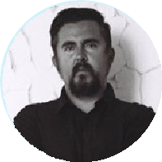

69

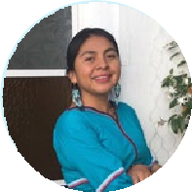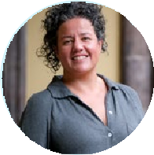Lisbeth Bonilla. Mezquitic, Jalisco (1991) Vive actualmente en Guadalajara, Jalisco. Licenciada en Administración de Empresas. Gestora cultural. Ha sido Coordinadora del Colectivo Hablemos de Hikuri y Coordinadora de Proyectos Comunitarios de la Secretaría de Cultura Jalisco. Gestión de proyectos culturales- educativos con enfoque al resguardo y preservación de la cultura wixárika. Temas de interés: empoderamiento de la mujer; educación de la niñez y juventud; economía circular.
Lourdes González. Monterrey, Nuevo León (1978). Vive actualmente en Guadalajara, Jalisco. Maestra en Comunicación con Especialidad en Ciencia y Cultura. Formación no académica en distintas áreas de las artes escénicas, música y literatura. Productora independiente y gestora cultural. Ha sido Directora de Artes Escénicas y Literatura de la Universidad de Guadalajara, Directora de Espacios Escénicos del Municipio de Guadalajara, Directora del Teatro Torres Bodet, Directora de Laboratorio de Arte Variedades (LARVA), Directora de Formación e Investigación del Instituto Estatal de Cultura de Guanajuato, Directora del Centro de las Artes de Guanajuato y Directora, productora, investigadora, especializada en artes escénicas. Sus intereses se centran en el trabajo interdisciplinario, pensamiento y formación en artes vivas, producción y dirección de espectáculos de distintos formatos, investigación de temas relacionados con procesos culturales y dirección artística de espacios para la investigación.

70

Luis Ignacio Román. Doctor en Estructuras productivas y sistema mundial en la Universidad de París VII (Jussieu). Departamento de Economía, Administración y Mercadología (DEAM), ITESO. Es miembro del Sistema Nacional de Investigadores, Nivel I.
Ma. Teresa Figueroa Damián. (1959) Vive actualmente en Tonalá, Jalisco. Ingeniera agrónoma. Diplomado en promoción de la lectura y en gestión cultural. Palabrera. Narradora oral, promotora de lectura, escritora, gestora cultural. Interesada en la palabra oral y escrita en la cultura comunitaria.

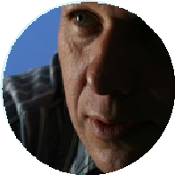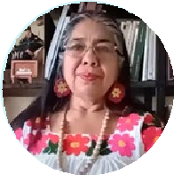

71

Miriam Villaseñor. Guadalajara, Jalisco (1982). Vive actualmente en Zapopan, Jalisco. Arquitecta. Titular del OPD de Museos, Exposiciones y Galerías de Jalisco. Fue Directora en OFICIOS - Empresa que apoya la producción artística. Gestora cultural que ha desarrollado proyectos dentro y fuera de México apoyando a artistas, artesanos y diseñadores.
Noemi Pizano Olvera. Guadalajara, Jalisco. Comunicóloga. Directora en Consejo Promotor de Innovación y Diseño, Clúster Manager del Clúster de Industrias Creativas. Se desarrolla en la gestión Internacional de Economía Creativa generando acciones para el fortalecimiento y la internacionalización de las Industrias Creativas en México. Fundadora de la Red Latinoamericana de Políticas Públicas y Diseño y del Consorcio de Exportación de base creativa iCrea ganador del Galardón Estatal a la Exportación en 2015. Integrante de la Red Mexicana de Ciudades Creativas UNESCO por Guadalajara Media Art City UNESCO. Gestora de Industrias Creativas, con enfoque en la internacionalización de empresas de base creativa y vinculación intersectorial.

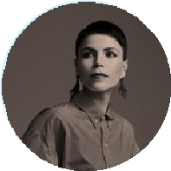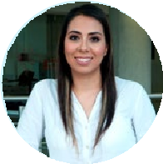

72

Patricia Urzúa Díaz. Guadalajara, Jalisco (1947). Vive actualmente en Zapopan, Jalisco. Gestora y Promotora Cultural. Directora del Centro Cultural Juan Beckmann Gallardo. Ha sido Directora General de Fomento y Difusión de la Secretaría de Cultura del Jalisco, Directora del Museo de la Ciudad de Guadalajara, Directora del Museo de Arte Raúl Anguiano, Directora de Ribera de Chapala de Adopte una Obra de Arte en la restauración de la Antigua Estación de Ferrocarril de Chapala. Gestora y Promotora Cultural, enfocada en crear lazos con la comunidad y la vinculación de artistas de diferentes disciplinas con temas actuales.
Paulita Carrillo Carrillo. San Andrés Cohamiata, Jalisco (1983). Licenciada en Educación. Directora de Bachillerato Intercultural EMSAD 39. Ha trabajado 13 años como docente frente a grupo y ya casi 2 años como directora. Sus intereses se centran en promover una educación intercultural contextualizada y fortalecer el conocimiento local sobre todo el arte con los jóvenes.

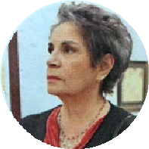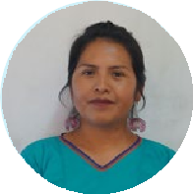

73

Rosamaría Viridiana Álvarez García. Guadalajara, Jalisco (1982). Vive actualmente en San Pedro Tlaquepaque, Jalisco. Licenciada en Contaduría Pública. Coordinadora de la Dirección de Desarrollo Institucional de la Secretaría de Cultura Jalisco. Ha sido Servidora pública de Cultura Jalisco desde el año 2000 en las áreas de administración, planeación y desarrollo institucional con funciones como revisión de gastos del fondo revolvente, monitoreo y seguimiento a indicadores; revisión y actualización de instrumentos administrativos, jurídicos e institucionales; interpretación y generación de productos estadísticos; planeación y seguimiento del apartado programático del presupuesto; entre otros. Ha tomado cursos, talleres, seminarios y diplomados con instituciones educativas, gubernamentales e internacionales, con la finalidad de fortalecer sus conocimientos y aplicarlos en el ejercicio de sus actividades en Cultura.
Sara Alicia Ruiz Bolaños (Sara Ruiz). Guadalajara, Jalisco (1990). Escritora. Uno de sus cuentos fue publicado en la Antología IV Microterrores de diversidad literaria, España y otro más en la página de Facebook Fóbica Fest, México 2020. Escritora con enfoque en el suspenso, terror y ciencia ficción, tomando aspectos de lo cotidiano que me toca ver, escuchar o vivir de cerca. Otra parte de su enfoque está en el tema de la inclusión a las personas con alguna discapacidad, ya que forma parte de esta minoría.

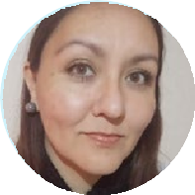

74

Sergio Arbelaez Ospina. Manizales Colombia. Vive actualmente en Guadalajara, Jalisco. Comunicólogo Social por la Pontificia Universidad Javeriana - Master Certificate Music Business Berklee College of Music. Director FIMPRO. Ha sido Director de Contenidos Circulart, Director de Estrategia Relatable, Director General Para Ibero America Imusic School, Consultor Redlat y Booking Merlin Studios. Cuenta con más de 15 años de experiencia en la Gestión Cultural y Musical, ha trabajado en proyectos para vincular y desarrollar escenas musicales, en Bogotá, Medellín, y Guadalajara. Cree en la música y la cultura como transformadores sociales, motor económico, y constructores de bienestar social y mental.
Tania Chávez Gómez. Jamay, Jalisco (1991). Vive actualmente en Guadalajara, Jalisco. Maestra en Ciudad y Espacio Público Sustentable. Directora de Urbanismo de barrios en el Laboratorio Urbano del Gobierno de Tlajomulco. Diseñadora Industrial por la Universidad de Guadalajara (UDG) y la Universidad Nacional Autónoma de México (UNAM); Maestra en Ciudad y Espacio Público Sustentable por el Instituto Tecnológico de Estudios Superiores de Occidente (ITESO). Guía y facilitadora de procesos para involucrar a las personas en proyectos urbanos. En el ámbito académico y profesional ha desarrollado proyectos de diseño social y procesos participativos para la recuperación de espacios públicos; principalmente en asentamientos irregulares y zonas periurbanas. Considera que la participación social es el medio para crear ciudades más justas, seguras y sustentables

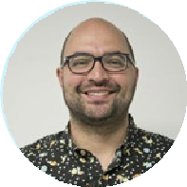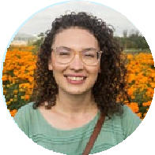

75

Expertos

Adriana Pantoja, Doctora en Estudios Científico-Sociales por el ITESO. Actualmente se desempeña como profesora-investigadora del Departamento de Estudios Socioculturales del ITESO, donde también coordina la Maestría en Comunicación de la Ciencia y la Cultura. Entre 2011 y 2015 coordinó, en esta misma universidad, la Licenciatura en Gestión Cultural. Ha participado en varios programas formativos de pregrado y posgrado en comunicación y gestión cultural, en cursos relacionados con la teoría de la comunicación y la cultura, así como de políticas culturales, economía de la cultura y gestión de las artes.
Álvaro Abitia, Guadalajara, Jalisco (1973) Maestro en Generación y Gestión de la Innovación por la UDG. Presidente de la Fundación para el Estudio de Ciencias y Artes A.C.
Ha sido Director General de Desarrollo Cultural y Artístico de la Secretaría de Cultura de Jalisco, director de Industrias Creativas en Ciudad Creativa Digital, miembro de comité organizador y cofundador de la FIM (Feria Internacional de la Música) y director de Suave Records, compañía discográfica del corporativo Omnilife. Es fundador de instituciones educativas como el centro de escritura creativa Morelli y la Agencia de Vinculación Estratégica AVE. Actualmente es Ombudsman del Sistema de Radio y Televisión del Estado de Jalisco,

76

Angel Igor Lozada Rivera Melo, Ciudad de México (1969). Vive actualmente en Guadalajara, Jalisco. Coordinador General de Extensión y Difusión Cultural. Desde el 2006 se encuentra trabajando para la Universidad de Guadalajara, primero al frente de la Coordinación de Artes Escénicas y Literatura y después tomó el puesto de Secretario De Vinculación y Difusión Cultural del CUAAD. Es fundador de la compañía internacional Teatro de Ciertos Habitantes. Forma parte de la mesa directiva del International Society of the Performing Arts. Sus intereses se centran en las Audiencias.
Anna Bárbara Casillas García, Guadalajara, Jalisco. Magister en Desarrollo Social por la Universidad Panamericana campus Guadalajara. Coordinación Estratégica de Desarrollo Social, Gobierno del Estado de Jalisco. Con más de diez años de experiencia en el sector público, ha podido desempeñar cargos como Directora de Finanzas en el gobierno de Tlajomulco hasta febrero 2015 y Síndica Municipal de Guadalajara hasta septiembre 2018. Sus intereses se centran en poder incidir en el sistema educativo para generar un desarrollo integral en los individuos del estado y un nuevo contrato social. A través de integrar en el sistema educativo visiones transversales de cultura, salud y deporte.

77

Axayácatl Esoj Vázquez Torres, Guadalajara, Jalisco (1983). Músico y Licenciado en Historia. Secretario Ejecutivo del Consejo Estatal para la Cultura y las Artes.
Ha sido Director de la Escuela de Música Santa Cecilia y Coordinador de las Escuelas Municipales de Música. Creador e investigador enfocado en los ejes transversales entre la música culta y popular, así como en los cambios de percepción que repercuten en las comunidades indígenas por el comercialismo de sus tradiciones.
Belen Palacios, Córdoba, Argentina (1979). Vive actualmente en Zapopan, Jalisco.
Licenciada en Comunicación social por la Universidad Nacional de Córdoba Empresaria Cultural, Gestora Cultural Comunitaria, Productora.
Directora en la ONG Más Música, Menos Balas Guadalajara, fundadora de la Red Cultura Viva Comunitaria Mx y la Red CVC Jalisco. Desde el 2011 socia y encargada de la agencia cultural Produche. Ha sido funcionaria pública ( jefatura) en el Gobierno de Zapopan del 2017 al 2020 en el proyecto comunitario Las Colmenas y representante de ese Gobierno en la Red de Ciudades y Gobiernos Locales de Ibercultura Viva, logrando la incorporación oficial de Zapopan a esa Red Iberoamericana.
Gestora y productora cultural, abocada a la promoción y defensa de los Derechos Humanos y Culturales. Interesada en feminismo, cultura de paz, el arte para la transformación social, la cultura viva comunitaria y en tejer puentes de cooperación cultural.

78

Carlos Lara, Guadalajara, Jalisco (1972) Doctor en Derecho de la Cultura por la Universidad Carlos III de Madrid.
Asesor parlamentario y socio fundador de Artículo 27 Sociedad Civil.
Ha trabajado para la Secretaría de Cultura Federal, como capacitador y en el área de Patrimonio Cultural y Turismo; para la Escuela de Administración Pública del Distrito Federal, como Coordinador de planes de estudio, y para la Secretaría de Educación Pública en el área de seguimiento de las negociaciones SEP-SNTE. Asimismo, en el Senado de la República y en la Cámara de Diputados en temas de comunicación y cultura. Actualmente es miembro de la Corte Iberoamericana de Arbitraje y Mediación de las Industrias Culturales. Colabora además en diversos medios de comunicación.
Es autor de nueve libros, en materia de derecho a la cultura y políticas culturales, así como de ensayos relativos al estado digital del arte y la cultura a partir del taylorismo digital.
Celia Andrea Ramírez Aréchiga, Guadalajara, Jalisco (1989). Vive actualmente en Zapopan, Jalisco. Médica Cirujana y Partera con Maestría en Ciencias Sociomédicas. Directora General de Vinculación de la Secretaría de Planeación y Participación Ciudadana.
Ha sido Coordinadora de la Colmena Miramar de Zapopan, Docente de la UDG, Diseñadora y facilitadora de metodologías de diseño participativo y articuladora de redes colaborativas, Asesora de líderes para diseño de proyectos de innovación social, Miembra de la red de Gestoras Culturales, Certificada en “Leading Organizations and Change” por Emeritus Institute of Management y Reconocida por St. Gallen Symposium 2018 como Leader of Tomorrow.
Vinculadora y Gestora cultural en temas de perspectiva de género, cuidado del medio ambiente y salud integral, fortalecimiento de procesos comunitarios, Participación Ciudadana, Gobernanza, Gobierno abierto y Cultura
de Paz.

79

Claudia Reyes Toledo, Hermosillo, Sonora (1973). Vive actualmente en Guadalajara, Jalisco. Maestra en Museos. Directora de Desarrollo Cultural y Artístico de la Secretaría de Cultura del Gobierno de Jalisco.
Ha sido Subdirectora del Centro Cultural de España en México, Directora de promoción editorial y fomento a la lectura de la Dirección de Publicaciones de la Secretaría de Cultura de México y Directora de la Feria Internacional del Libro Infantil y Juvenil de dicha dependencia.
Su trayectoria profesional está basada en procesos de creación, con especial énfasis en edición y lectura, y en proyectos de cooperación cultural internacional. Sus temas de interés tienen que ver con el desarrollo de habilidades para los agentes involucrados en la cadena de valor de la cultura.
Conrado Romo García, Guadalajara, Jalisco (1988)
Maestro en Urbanismo y Desarrollo. Director de la Unidad de Información de Gobierno, Seguridad y Justicia del Instituto de Información Estadística y Geográfica del Estado de Jalisco.
Ha sido Director de Enlace Ciudadano de la Secretaría de Seguridad Jalisco, Director del Órgano Técnico de Asuntos Metropolitanos del Congreso de Jalisco, Residente del Medialab Prado y consultor en temas de comunicación, participación ciudadana e innovación pública.
Define su trabajo en el campo del diseño cívico a falta de una mejor forma de transmitir las distintas áreas por las que transita. Interesado en los fenómenos urbanos desde el aspecto simbólico, la propiedad intelectual como régimen político y la polemología crítica, actualmente experimenta con los alcances de la visualización de datos y la inteligencia artificial en campos como los derechos humanos.

80

Denisse Corona García, (1985) Vive actualmente en Guadalajara, Jalisco.
Licenciada en Turismo. Directora de Planeación, Vinculación y Desarrollo Sectorial.
Ha sido Directora General de Turismo de Tlajomulco. Servidora pública interesada y enfocada en implementar proyectos de impacto social.
Esperanza Pérez, Artesana purépecha, dedicada principalmente al bordado. Representa a uno de los muchos grupos indígenas de Zapopan que viven de la venta de su artesanía. Ha formado parte de distintas organizaciones artesanales y se ha ocupado de la defensa de los derechos de los migrantes indígenas en Jalisco.

81

Fernando Sakanassi, Actor, productor, director escénico y gestor cultural con 15 años de trayectoria.
Egresado de la Royal Central School of Speech and Drama, University of London y de la Escuela Nacional de Arte Teatral del INBA.
Francisco Núñez de la Peña, Maestra en Administración por el ITESO. Profesor en economía y administración ITESO ITESM.
Como economista se ha desempeñado principalmente en la Compañía General de Aceptaciones, en la Secretaría de la Presidencia, en la Compañía Nacional de Subsistencias Populares, la Secretaría de Comercio, Bancomer (Guadalajara y Ciudad de México) y el Banco de México (Guadalajara), entre otros.
Sus campos académicos de interés son: la historia de las empresas, la economía de la cultura, la economía regional y el bienestar subjetivo y la calidad de vida.

82

Gerardo Padilla, Consultor en gobernanza y derechos culturales. Ha orientado diversos ejercicios de planeación participativa para gobiernos locales, nacionales y órganos legislativos. Es integrante de la Red de Investigadores Parlamentarios en Línea y de la Red Temática CONACyT de Gobernanza Metropolitana.
Actualmente se desempeña como Coordinador de Innovación y Desarrollo Institucional en la Dirección de Cultura de San Luis Potosí, donde lidera la iniciativa de cooperación multilateral Carta de la Ciudad de San Luis Potosí por los Derechos Culturales, de la mano de la Oficina de la UNESCO en México y de la Comisión Estatal de Derechos Humanos; así como la Comisión COVID-19 de la Red de Ciudades y Gobiernos Locales del programa IberCultura Viva de la SEGIB.
Guillermo Schmidhuber de la Mora, Ciudad de México (1943). Vive actualmente en Zapopan, Jalisco.
Doctorado en la Universidad de Cincinnati, EUA. Profesor Investigador Titular “C”, Universidad de Guadalajara, miembro del SNI nivel II.
Ha sido Secretario de Cultura 1995 a 2001 del Gobierno del Estado de Jalisco, Director General del Centro Cultural Alfa de Monterrey 1978-1986, miembro oficial de ICOM International Committee for Museums and Collections of Science and Technology (CIMUSET) 1980-1986. Investigador Literario de Sor Juana Inés de la Cruz y del Teatro Mexicano; dramaturgo con premio nacional de teatro 1980. Autor de 140 libros.

83

Gustavo Adolfo Acosta Montiel, Guadalajara, Jalisco. Licenciado en Ciencias de la Comunicación, Medios, Comunicación y Relaciones Públicas.
Cuenta con más de 8 años de experiencia en políticas públicas y
5 años en desarrollo de innovación: política del conocimiento, innovación social, innovación cívica, innovación abierta, gestión de información, comunicaciones estratégicas, desarrollo ágil, gestión de laboratorios de pruebas, modelos de negocio social, aceleración, engagement community , diseño social, etc.
Uno de sus mayores objetivos personales es llevar la innovación a la base social, llevar la innovación a la calle.
Ignacio Bonilla Arroyo, Mezquitic, Jalisco (1949). Vive actualmente en Zapopan, Jalisco. Gestor cultural independiente, productor de teatro y presidente honorario Vitalicio del Seminario de Cultura Mexicana Corresponsalía Guadalajara.
Ha sido Presidente municipal Mezquitic, Director Administración Congreso del Estado, Oficial Mayor Cultura Ayuntamiento Guadalajara, Procurador Asuntos Indígenas del Estado, Delegado Jalisco Instituto Nacional Indigenista, Director Biblioteca Mathes El Colegio de Jalisco, Director de Culturas Populares Secretaría de Cultura Jalisco, Secretario Técnico Comisión Nacional Salvaguardia del Mariachi, Presidente Federación Internacional exalumnos INAP España. Sus intereses se centran en Gestoría cultural y producción de artes escénicas.

84

Javier Silva, Vive actualmente en Zapopan, Jalisco. Conferencista, Capacitador.
Auditor y consultor en temas de cultura de la discapacidad y protocolos de atención. Practico deportes innovadores e inclusivos como el blind tennis (tenis para ciegos) y el ciclismo independiente a ciegas.
A través de su experiencia de vida como persona con discapacidad visual, tiene como objetivo transmitir y sensibilizar a la sociedad sobre cómo valorar lo más importante en los seres humanos: la vida.
José Manuel Padilla Hernández / Urb. Manu Padilla, Puerto Vallarta, Jalisco (1984). Vive actualmente en Guadalajara, Jalisco. Urbanista. Director General y cofundador de Cuadra Urbanismo.
Como director de Cuadra Urbanismo ha asesorado tanto a instituciones públicas de los tres niveles de gobierno como a instituciones privadas, en más de 20 ciudades del país desde 2011. Ha estado al frente de Cuadra Urbanismo en el desarrollo de más de 100 proyectos en todo el país.
Sus temas de interés y áreas de trabajo son: urbanismo social, intervenciones arquitectónicas-urbanas, espacio público y movilidad, investigación urbana, TIC y diseño aplicado al urbanismo, planeación y políticas públicas.

85

Joy Nuño, Guadalajara, Jalisco. Project Manager. Director Gestión Urbana Gobierno Tlajomulco.
Ha sido Coordinador General World Bike Forum 6.
Sus intereses se centran en el rescate de espacios públicos con ciudadanía.
Kassim Adolfo Vera Hernández, Guadalajara, Jalisco (1991). Diseñador Industrial
Jefe de Multidisciplina y Diseño en Secretaría de Cultura del Gobierno de Jalisco
Ha sido profesor de Diseño en el Tecnológico de Monterrey, fue uno de los seleccionados por el British Council México y la University of the Arts London para cursar el primer Creative Leadership Programme en Reino Unido y fundó Emerge MX, plataforma de crítica de diseño.
Ha desarrollado el único estímulo gubernamental para prototipos de diseño y el primer fondo enfocado a la transición digital de las economías creativas con ayuda de diseño de servicios y experiencia de usuario.

86

Maga Hernández, Doctora en Ciencias Sociales, por la Universidad de Guadalajara
Sus principales ámbitos de desarrollo profesional son: la docencia universitaria y la capacitación especializada; la investigación y análisis del sector cultural; y el diseño, operación y evaluación de programas y políticas culturales gubernamentales. Ha sido distinguida con premios y becas a nivel internacional. En el ámbito de la administración pública, tiene más de 15 años de experiencia en distintos cargos como funcionaria municipal y estatal, específicamente en instituciones culturales, desarrollando diversos programas emblemáticos, tanto nacionales como internacionales.
Maite Cortés García Lozano, Ciudad de México (1966). Vive actualmente en Guadalajara, Jalisco. Doctora en Educación con énfasis en Mediación Pedagógica. Directora del Colectivo Ecologista Jalisco, A.C. y de Corazón Arborícola, Despacho Ambiental Colaborativo. Ha sido Directora de la Fundación Selva Negra - Maná, maestra titular de la materia de Desarrollo Global Sustentable en el Iteso de 1996 a 2006, miembro del Task Force de Tóxicos y Salud de la Comisión para la Cooperación Ambiental trinacional 1996-2016 y un largo etcétera. Tiene 35 años dedicada profesionalmente a la investigación y práctica de los temas ambientales en México y en redes internacionales. Ha participado en diversos proyectos del PNUMA. Diseñadora de aprendizajes significativos y de conversaciones transformadoras, permanente aprendiz de la Comunicación No Violenta, apasionada de la innovación y el diseño centrado en los humanos, le interesa reconectar a los seres humanos con los árboles urbanos, logrando que los descubran como seres sintientes.

87

Marien Aubert Domene, Guadalajara, Jalisco (1988). Licenciada en Sociología y Maestra en Derechos Humanos y Paz. Dirección Operativa en Sarape Social. Ha trabajado en el diseño, gestión y dirección de programas sociales desde diferentes sectores: Gobierno, OSC y desde hace 7 años desde la IP. Es cofundadora de Food Funding: Empresa social que promueve la concientización sobre el despilfarro de alimentos.
Sus intereses se centran en innovación en la intervención social, cultura y hábitos de consumo, comunicación y cultura de paz.
Marissa Espinoza Ruiz, Coatzacoalcos, Veracruz (1986) Vive actualmente en Guadalajara, Jalisco.
Lic. en Derecho por el Tecnológico de Monterrey campus Guadalajara Coordinadora de Innovación Social y Sectorial en la Secretaría de Innovación, Ciencia y Tecnología. Emprendedora en el ámbito alimenticio, diplomada en alta dirección en equipos altamente eficientes, trabajos en perspectiva de género y proyectos inclusivos.
Funcionaria pública con enfoque social y proyectos encaminados a los ODS de las naciones unidas, aliada estratégica de la organización Ashoka global, detonar en los sectores estratégicos la innovación en el estado.

88

Myriam Vachez Plagnol, Guadalajara, Jalisco (1958)
Médico cirujano por la UAG-UNAM. Diploma en gestión municipal por el ColJal.
Forma parte de diversas AC de promoción cultural y apoyo social.
Ha sido Cónsul de Francia en Guadalajara 1996-2006, regidora del ayuntamiento de Guadalajara 2007-2009, Secretaria de cultura del municipio de Guadalajara 2010-2012 y Secretaria de Cultura del gobierno de Jalisco 2013-2018.
Sus intereses se centran en el desarrollo social gracias a las artes y la cultura enfocado principalmente a mujeres y niños.
Marien Aubert Domene, Guadalajara, Jalisco (1988). Licenciada en Sociología y Maestra en Derechos Humanos y Paz. Dirección Operativa en Sarape Social. Ha trabajado en el diseño, gestión y dirección de programas sociales desde diferentes sectores: Gobierno, OSC y desde hace 7 años desde la IP. Es cofundadora de Food Funding: Empresa social que promueve la concientización sobre el despilfarro de alimentos.
Sus intereses se centran en innovación en la intervención social, cultura y hábitos de consumo, comunicación y cultura de paz.

89

Nayeli Ornelas, CECA - Raíces del Verso. Gestora cultural y fundadora de Raíces al Verso, un colectivo que busca difundir la diversidad lingüística en México a través de distintas expresiones artísticas y culturales. Además es consejera activa del Consejo Estatal para la Cultura y las Artes en la mesa de culturas indígenas
Néstor García, Guadalajara, Jalisco. MBA (Excelencia Académica), Especialidad Administración Finanzas, ITESM Campus. Director de Planeación y Vocacionamiento Económico de la Secretaría de Desarrollo Económico.
Encargado de conceptualizar, ejecutar y administrar la mayor parte de los proyectos y productos relacionados con el tema de Información Económica y Promocional del IIEG (Instituto de Información Estadística y Geográfica de Jalisco) y del Gobierno del Estado de Jalisco. Catedrático a nivel de Licenciatura, Cursos de Especialidad y Posgrado desde hace 12 años.
Cuenta con 18 años de experiencia en la administración estatal y está encargado de conceptualizar, ejecutar y administrar proyectos y productos relacionados con Información Económica y Promocional.

90

Rafael Paredes, Consultor en políticas públicas, desarrollo local y derechos culturales. Ha trabajado como asesor para los gobiernos municipales de Zapopan, Tlaquepaque, Guadalajara y San Luis Potosí en México.
Ha colaborado como docente investigador para el programa de cooperación IberCultura Viva y la FLACSO, así como conferencista y capacitador en Argentina, Brasil, Chile, Costa Rica, Ecuador, El Salvador, Guatemala y México.
En la función pública se ha desempeñado como coordinador del Programa de Acción Cultural Comunitaria del Instituto Nacional de
Bellas Artes y Literatura y colaborador del programa Cultura Comunitaria del Gobierno de México. Maestrando en Derechos Humanos en la Universidad Iberoamericana de Puebla.
Rodolfo Torres, Guadalajara, Jalisco. Doctor en Desarrollo Humano
/ Universidad Antropológica de Guadalajara
Director de Inclusión a Personas con Discapacidad de la Subsecretaría de Derechos Humanos.
Ha sido Coordinador de Vinculación y Procesos de Investigación en el Departamento de Comunicación, Lenguajes y Multimedia de la Universidad del Valle de Atemajac (2015-2018), Profesor-Investigador de la Comunidad Sorda de Jalisco en colaboración permanente con asociaciones civiles (2009-2018)
y Desarrollador audiovisual de contenidos accesibles para Personas con Discapacidad, independiente (2014-2018).

91

Ruth Alejandra López Hernández, Licenciada en Ciencias de la Comunicación por el Instituto Tecnológico de Estudios Superiores de Occidente (ITESO).
Senadora. Cuenta con preparación en diversas especialidades, como fotografía, literatura, cine, locución y filosofía. Su vocación de servicio la llevó a explorar temáticas como participación ciudadana, alta dirección, subsidio de servicios, etc. Se ha desempeñado en la Secretaría de Cultura de Jalisco, el Instituto
de Alternativas para Jóvenes del Municipio de Tlajomulco de Zúñiga y en el Instituto Mexicano de Prevención Integral (Imepi) A. C., entre otros
Sergio Ramírez Cárdenas, Músico, pedagogo, académico y gestor cultural.
Ha sido coordinador de programas educativos y director de agrupaciones corales y orquestales en México.
Ha dirigido orquestas juveniles y profesionales en diversas ciudades del sur de California, en Estados Unidos y Paraguay, así como en Baja California, Sonora, Sinaloa, Tamaulipas y Puebla en México.
Sus composiciones, así como sus orquestaciones, se han escuchado en foros de México, Estados Unidos y Europa. Ha sido director musical de diversas producciones
discográficas, teatrales, dancísticas y cinematográficas.

92

Violeta Azcona, Presidenta del Colectivo pro Inclusión e Igualdad Jalisco cuyo objetivo principal es la inclusión social y laboral de las personas en situación de vulnerabilidad. (Personas con discapacidad, Adultos Mayores, Personas pre liberadas, Personas Trans, etc.)
Especialista en temas de Derechos Humanos, Responsabilidad Social, Inclusión y no discriminación, Equidad de género, Igualdad, Hostigamiento y Acoso, Violencia Laboral, Erradicación del Trabajo Infantil. Trabaja el tema de Discapacidad en el Estado de Jalisco desde el año 2000.

93

Créditos del reporte

Investigación y contenidos
Aura Consultoría Cultural S.C.

Autores del reporte
Isabel Gil, Clorinda Romo, Luis Vargas Santiago y Andrea Villers

Corrección de estilo
Fonema Colectivo

Coordinación editorial
Nancy F. Sánchez García

Diseño
Alucina Studio S.C.

Cómo citar este reporte:
Isabel Gil, Clorinda Romo, Luis Vargas Santiago y Andrea Villers. "Innovación para la cultura. Reporte de recomendación en política pública cultural del Estado de Jalisco". México: British Council / Secretaría de Cultura del Estado de Jalisco, 2021.

94

© British Council licencia Creative Commons: CC-BY-NC-SA 4.0 Se puede libremente:
- Compartir – copiar, distribuir y transmitir la obra.
- Combinar – adaptar la obra

Bajo las siguientes condiciones:
- Atribución — Se debe dar el debido crédito, proporcionar un vínculo a la licencia e indicar si se hizo algún cambio. Eso puede hacerse de cualquier modo razonable, pero sin insinuar que el licenciante te respalda a ti o tu uso de la obra.
- No comercial — No puedes usar el material para fines comerciales.
- Compartir igual — Si combinas, transformas o amplías este material, debes distribuir tus aportaciones bajo la misma licencia que el original

95

¿En qué fase del progra- ma nos en- contramos?
de participantes colabo- ró para evaluar, con- ceptualizar y proponer sugerencias y cambios a las acciones, leyes y programas guberna- mentales que regulan, protegen, incentivan y apoyan integralmente las actividades relacio- nadas con la cultura, los
Tres pilares de política pública que transformarán a Jalisco

1 2 3

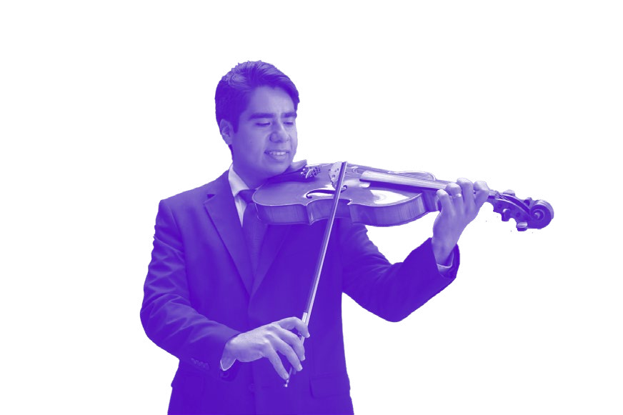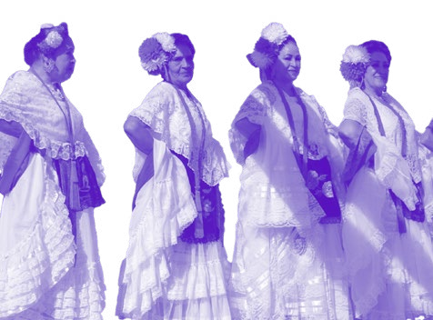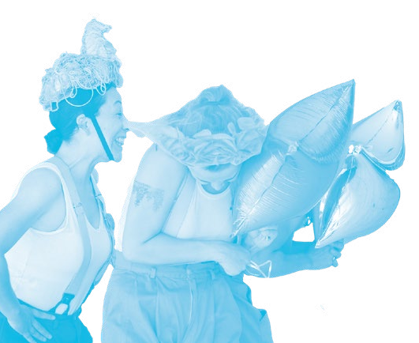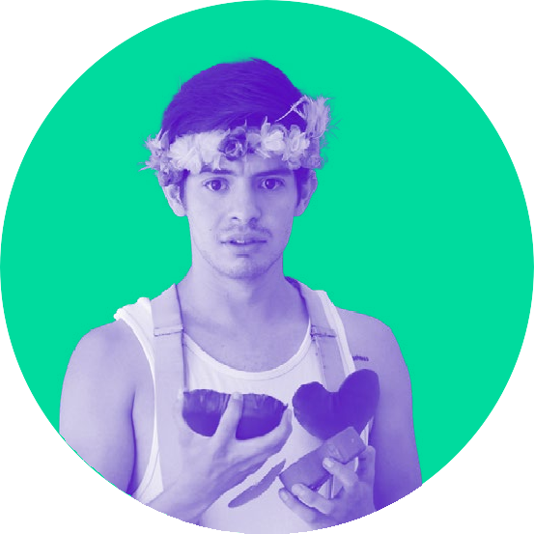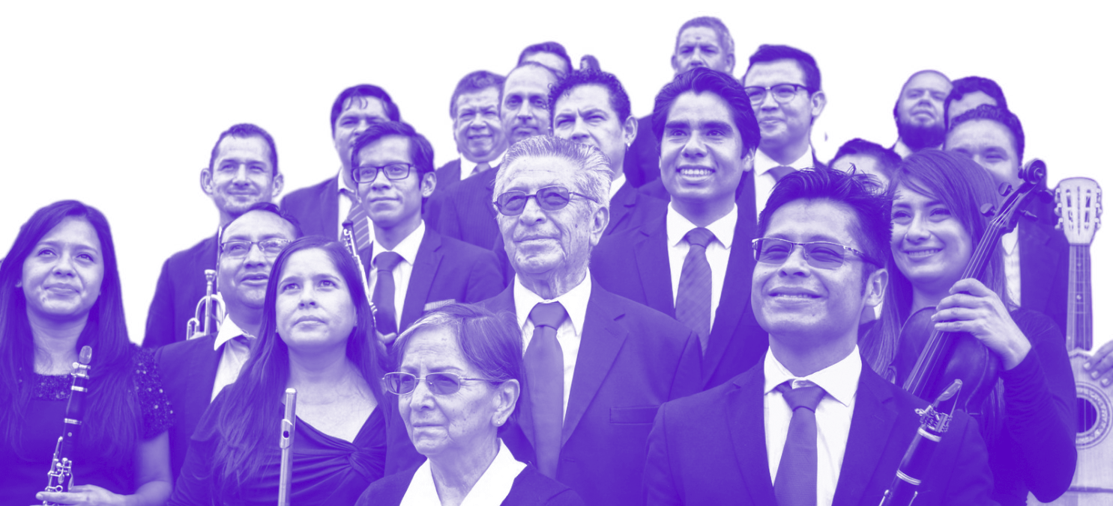

¿Qué es Innovación para la Cultura (IPC)?

Innovación para la Cultura es el pro- grama de innova- ción pública parti- cipativa que tiene por objetivo articu- lar una nueva serie de recomenda- ciones de política pública en cultura para el estado de Jalisco con el fin de enriquecer los programas y servi- cios desarrollados para las comuni- dades culturales y creativas.

¿Quién participa?

IPC nace en el 2020 como uno de los prime- ros esfuerzos en México en el que la ciudadanía tiene un rol activo y pro- tagónico en el diseño de la política cultural de su entidad. Es resulta- do de la alianza entre la Secretaría de Cultura de Jalisco (Cultura Jalisco) y el British Council en México. A través de una convocatoria abierta, se contó con la participa- ción de 25 participantes que conjuntaron una pluralidad de voces, ge- neraciones, tradiciones y localidades del sector cultural en Jalisco. El grupo de trabajo inclu- yó también a personas expertas en procesos de facilitación, inte- grantes de la academia, agentes y aliados britá- nicos y mexicanos con experiencia en cultura y participación ciudadana, así como un grupo de asesores quienes ayuda- ron a guiar el proceso.
Consulta las recomendaciones y el proceso de Innovación para la Cultura
En mayo de 2021 se concluyó la primera fase del proyecto, que con- sistió en generar co- lectivamente una serie de recomendaciones
a la política cultural de Jalisco.

¿Qué me- todología de trabajo usamos?
Junto a las organiza- ciones AURA (México) y STBY (Reino Unido), desarrollamos una metodología centrada en las personas, que contempló una investi- gación de las políticas culturales jaliscienses, entrevistas y sondeos
con la comunidad cultu- ral y especialmente, un “Laboratorio de innova- ción”, con las y los par- ticipantes del programa. A través de una serie de talleres en línea el grupo
sectores creativos y sus diversidades.

¿Qué resultados se obtuvieron en la primera fase?

- Caja de herramientas para el codiseño de políticas públicas. Este recurso será muy útil para organizar, en tu comunidad o sector, un
proceso de innovación social y política que convoque la participación plural de distin- tas personas y colectivos.
- Innovación para la Cultura: Encuentro 2021. disponible en línea. En este encuentro internacional encontrarás una serie de charlas y mesas de diálogo sobre innovación ciudadana, política pública, accesibilidad y los retos ac- tuales del sector cultural.
- Reporte de recomendacio- nes en política pública cul- tural del estado de Jalisco. La primera etapa tuvo como resultado un reporte con tres pilares de recomendacio- nes en torno a accesibilidad, gobernanza y economía de la cultura. A través de estas recomendaciones se buscará
informar a los órganos legisla- tivos de Jalisco y a la opinión pública para transformar la política cultural de la entidad.
Accesibilidad y agenda de Equidad,
Diversidad

e Inclusión (EDI)
Por Accesibilidad y Agenda EDI se entiende la necesidad de ga- rantizar que todas las personas y comunidades de la sociedad
—sin distinción étnica, de géne- ro, orientación sexual, religión, cualquier tipo de discapacidad o incapacidades temporales, condición migratoria o cual- quier otra especificidad huma- na— puedan, por un lado, tener acceso a la cultura transitando las barreras técnicas y tecno- lógicas, de infraestructura, de lenguaje e inclusión que histó- ricamente lo han impedido. Por otro, la intención es que dichas comunidades puedan ser repre- sentadas y consideradas en tér- minos creativos y de contenidos en la programación cultural.

Gobernanza cultural

El concepto de gobernanza cul- tural se refiere a las estructuras y procesos que están diseñados (o que hace falta diseñar) para
asegurar la responsabilidad, trans- parencia, respuesta, equidad, inclusión, estabilidad, rendición
de cuentas y participación amplia entre los actores del sector cultu- ral (sociedad, gobierno, iniciativa privada, etc.). Por lo tanto, se en- cuentra a su vez relacionada con la respuesta ágil y efectiva por parte de los organismos de go- bierno para volver eficiente la ges- tión del sector público, además
de la creación de marcos legales para la promoción de espacios de colaboración entre el Estado, la sociedad civil y el mercado para lograr un desarrollo económico, social e institucional de carácter estable.

Economía de la cultura

Por economía de la cultura se entienden las acciones para el impulso y la sostenibilidad económica de la cultura, refle- jando un entendimiento por el retorno e impacto económico y social que generan las activida- des, prácticas o creencias aso- ciadas a la cultura.

Innovación para la cultura

realizó recomendaciones con objetivos y acciones específicos para hacer de los tres pilares el sustento de la cultura en Jalisco.

